POTENSI PENGHEMATAN ENERGI PADA KAPAL
FERRY RO-RO CAR & PASSENGER 850 GT DENGAN MENGGUNAKAN METODE PERUBAHAN PERINGKAT BEBAN PADA GENERATOR

TESIS

Karya Tulis ini diajukan untuk melengkapi tugas-tugas guna memenuhi persyaratan
Mencapai Gelar Sarjana Strata Dua (S2) Teknik Energi Terbarukan

Oleh :
Aldyn Clinton Partahi Oloan
NIM : 2018910012



SEKOLAH PASCASARJANA
UNIVERSITAS DARMA PERSADA
JAKARTA
2020
PERNYATAAN KEASLIAN

"Saya menyatakan dengan sesungguhnya bahwa tesis ini merupakan hasil karya sendiri dan sepanjang pengetahuan dan keyakinan saya tidak mencantumkan tanpa pengakuan bahan-bahan yang telah dipublikasikan sebelumnya atau ditulis oleh orang lain, atau sebagian bahan yang pernah diajukan untuk gelar atau Ijasah pada Universitas Darma Persada atau Perguruan tinggi lainnya"

Jakarta, 30 Juli 2020

Aldyn Clinton Partahi Oloan
Nim : 2018910012

ABSTRAK

Kapal adalah Kendaraan pengangkut Penumpang di laut pada semua daerah yang mempunyai perairan tertentu. Saat ini Kebutuhan bahan bakar untuk Operasional kapal sangat tinggi sekitar 43% - 60% dari total biaya operasional perusahaan. Hal ini menyebabkan biaya kebutuhan untuk Konsumsi Bahan Bakar menjadi tinggi. Saat ini sudah banyak perusahaan pelayaran, dan pelabuhan yang membuat metode untuk melakukan penghematan energi, tapi belum ada Metode yang jelas untuk menganalisa Potensi Penghematan Energi di Kapal. Oleh Sebab itu saat ini Perusahaan Pelayaran mendesak agar dibuatkan Metode yang tepat untuk melakukan Potensi Penghematan Energi di Kapal. Pada Tesis kali ini akan membahas mengenai Potensi penghematan energi pada kapal Khususnya Kapal Ferry Ro-Ro Car & Passenger 850 GT dengan menggunakan Metode Perubahan Peringkat Beban Pada Generator. Kapal tersebut akan berlayar dari Tanjung Priuk menuju Tanjung Perak. Kapal Ferry Ro – Ro Car & Passenges 850 GT adalah kapal yang digunakan untuk mengangkut penumpang dan kendaraan. Dari segi Kelistrikan Kapal ini menghasilkan daya yang cukup besar sehingga mengakibatkan tingginya biaya yang harus dikeluarkan untuk konsumsi bahan bakar, Oleh Sebab itu Kebutuhan Kelistrikan pada Kapal – Kapal diatas akan di klasifikasikan menjadi 4 Keadaan : Keadaan Kapal Saat Berlayar, Keadaan Kapal Saat Keluar Masuk Pelabuhan, Keadaan Kapal saat Bongkar Muat, dan Keadaan Kapal saat sedang Berlabuh. Setelah dilakukan Analisa Potensi Penghematan Energi pada Kapal dapat diketahui Efisiensi Energi saat Kapal sedang berlayar adalah 14,64%, Saat sedang Keluar Masuk Pelabuhan 23,53%, Saat Sedang Bongkar Muat 22,14%, dan Saat Sedang Berlabuh adalah 22,28%.

Keywords: Konsumsi Energi di Kapal, Potensi Penghematan Energi di Kapal, Rating Generator, Transportasi Laut.

ABSTRACT
Ships are Passenger transport vehicles at sea in all areas that have certain waters. Currently, fuel requirements for ship operations are very high at around 43% - 60% of the company's total operational costs. This causes the cost of the need for fuel consumption to be high. Currently, there are many shipping companies and ports that make methods to save energy, but there is no clear method for analyzing the potential for energy savings on ships. Therefore, the Shipping Company is now urging that an appropriate method be made to carry out potential energy savings on ships. This thesis will discuss the potential for energy savings on ships specifically the Ro-Ro Car & Passenger 850 GT Ferry using the Load Change Method on Generators. The ship will sail from Tanjung Priuk to Tanjung Perak. The Ro - Ro Car & Passenges 850 GT Ferry Boat is a ship used to transport passengers and vehicles. In terms of Electricity this Ship produces a large enough power resulting in high costs that must be incurred for fuel consumption, Therefore the Electricity Needs of the Vessels above will be classified into 4 Conditions: State of the Ship While Sailing, State of the Ship When In and Out of the Port , The State of the Ship when Unloading, and the State of the Ship while Being Docked. After analyzing the potential of energy saving on the ship, it can be seen that the energy efficiency when the ship is sailing is 14.64%, when it is in and out of the port 23.53%, when loading and unloading is 22.14%, and when it is anchored is 22.28% .

Keywords : Energy Consumption on Boats, Potential Energy Savings on Boats, Generator Ratings, Sea Transportation.

LEMBAR PERSETUJUAN TESIS

Judul Tesis | : | Potensi Penghematan Energi Pada Kapal Ferry ro-ro car & Passenger 850 GT Dengan menggunakan Metode Perubahan Peringkat Beban Pada Generator.
Nama | : | Aldyn Clinton Partahi Oloan
NIM | : | 2018910012
Telah disetujui oleh komisi pembimbing dan penguji

Dr. Aep Saepul Uyun, M.Eng.
(Pembimbing Utama / Penguji)

Ir. Erkata Yandri, M.Sc.rer.nat
(Pembimbing Kedua / Penguji)

Prof. Kamaruddin Abdullah, IPU
(Penguji)

Ir. Ratna Ariati, M.Sc
(Penguji)

Mengetahui,

Ketua Program Studi | Direktur Pascasarjana
(Dr. Aep Saepul Uyun, M.Eng) | (Prof. Dr. Kamaruddin Abdullah, IPU)

Tanggal Ujian : Selasa, 4 Agustus 2020
Tanggal Yudisium : Jumat, 7 Agustus 2020
KATA PENGANTAR

Alhamdulillah, segala puji syukur penulis panjatkan kehadirat Allah SWT, atas segala karunia dan ridho-NYA, sehingga tesis dengan judul “Potensi Penghematan Energi Pada Kapal Ferry Ro-ro Car & Passenger 850 GT dengan Menggunakan Metode Perubahan Peringkat Beban pada Generator” dapat diselesaikan dengan baik. Tesis ini disusun untuk memenuhi salah satu persyaratan memperoleh gelar Magister Teknik (M.T.) dalam bidang keahlian Teknik Energi Terbarukan pada program studi Sekolah Pasca Sarjana Energi Terbarukan Universitas Darma Persada (UNSADA).
Audit Energi merupakan salah satu bagian dari mata kuliah yang diajarkan di Sekolah Pascasarjana Energi Terbarukan Universitas Dama Persada (UNSADA), Dalam berbagai penelitiannya, Sekolah Pascasarjana Energi Terbarukan (UNSADA) belum banyak yang mengambil penelitian tentang pengembangan Audit Energi terutama dikapal baik dari segi teknologi, efisiensi, dan potensi penghematan.
Untuk itu, penulis memutuskan untuk mengambil penelitian tentang audit energi di kapal, yang nantinya penulis akan membuat metode audit pada Kapal Ferry Ro-ro Car & Passenger dengan menggunakan Metode Perubahan Rating Generator. Kapal yang digunakan masih aktif sampai sekarang dan Penulis akan menghitung bagaimana potensi dari penghematan energi dari Kapal tersebut. Setelah itu Penulis akan menghitung Load Ballance dari Kapal tersebut saat 4 Keadaan yaitu Keadaan Kapal saat Berlayar, Keluar Masuk Pelabuhan, Olah gerak, dan Bongkar Muat. Penelitian ini, merupakan upaya penulis untuk mempraktikan hasil belajar dari materi kuliah yang didapatkan selama masa perkuliahan yaitu Audit Energi.
Penelitian ini masih jauh dari kata sempurna, dan tentunya masih perlu adanya perbaikan, namun dapat dijadikan suatu referensi apabila ada yang berminat khususnya mahasiswa/i Sekolah Pascasarjana Energi Terbarukan (UNSADA), dan juga industri Pelayaran yang ingin melakukan penelitian tentang Audit Energi di kapal. Akhir Kata, Wassalamu’alaikum Warahmatullahi Wabarokatuh.

Jakarta, 30 Juli 2020

Aldyn Clinton P.O
RIWAYAT HIDUP
Penulis dilahirkan di Jakarta pada tanggal 19 Desember 1992 Sebagai anak pertama dari pasangan Almarhum Bapak Alexander Zulkarnaen Napitupulu, M.I.Pol. dan Ibu Mardiana, M.H. Masa kecil penulis dihabiskan di daerahLenteng Agung, Jakarta Selatan sampai dengan tamat SMA. Pada tahun 2011 penulis diterima Universitas Darma Persada, Jurusan Teknik Sistem Perkapalan. Pendidikan di Universitas Darma Persada diselesaikan pada tahun 2015 dengan Indeks Prestasi Kumulatif (IPK) 3,53 (Cumlaude).
Pada saat ini penulis bekerja sebagai Laboran di Laboratorium Fluida Fakultas Teknologi Kelautan Universitas Darma Persada, Jakarta.

Tesis ini Dipersembahkan untuk orang tua tercinta yaitu:
Bapak Almarhum Alexander Zulkarnaen Napitupulu, M.I. Pol dan Ibu Mardiana, M.H.
Adikku Tersayang Aldyla Sandra Florance.

Segenap Keluarga Besar Universitas Darma Persada dan
Teman-teman Angkatan 2018

UCAPAN TERIMA KASIH
Alhamdulillah, puji syukur penulis panjatkan kehadirat Allah SWT karena atas limpahan rahmat dan karunia-Nya sehingga thesis ini dapat terselesaikan. Tesis yang berjudul “Potensi Penghematan Energi Pada Kapal Ferry ro-ro car & Passenger 850 GRT dengan menggunakan Metode Perubahan Peringkat Beban Pada Generator.” Merupakan salah satu syarat untuk mencapai gelar Magister Teknik Energi Terbarukan. Terwujudnya Tesis ini tidak lepas dari partisipasi dan bantuan dari berbagai pihak. Oleh karena itu, penulis ingin menyampaikan terima kasih kepada semua pihak yang telah memberikan kontribusi dalam penyusunan tesis ini.
Penulis berterima kasih pada Dr. Aep Saepul Uyun, M.Eng sebagai Ketua Pembimbing dan juga selaku Ka.Prodi Sekolah Pascasarjana Energi Terbarukan (UNSADA) atas segala saran, bimbingan, motivasi dan nasehatnya selama penelitian berlangsung dan selama penulisan tesis ini.
Terima kasih juga saya sampaikan kepada Ir. Erkata Yandri, M.Sc.rer.nat, selaku Pembimbing I atas segala saran, bimbingan dan arahan-arahan yang telah diberikan.
Penulis juga mengucapkan terima kasih kepada Semua Dosen, dan teman-teman Pascasarjana Energi Terbarukan angkatan tahun 2018 atas segala saran dan masukan-masukan yang telah diberikan selama penyusunan tesis ini.

DAFTAR ISI

PERNYATAAN KEASLIAN...........................................................................................ii
ABSTRAK........................................................................................................................iii
ABSTRACT...................................................................................................................... iv
LEMBAR PERSETUJUAN TESIS..................................................................................v
KATA PENGANTAR......................................................................................................vi
RIWAYAT HIDUP......................................................................................................... vii
UCAPAN TERIMAKASIH.............................................................................................viii
DAFTAR ISI...................................................................................................................... x
DAFTAR GAMBAR......................................................................................................... xii
DAFTAR TABEL............................................................................................................. xiii
BAB I PENDAHULUAN .................................................................................................. 2
1.1 Latar Belakang Masalah .............................................................................................. 2
1.2 Rumusan Masalah ........................................................................................................ 2
1.3 Batasan Masalah 2
1.4 Tujuan Penelitian 3
1.5 Kerangka Penelitian 3
BAB II TINJAUAN PUSTAKA 4
2.1 Kapal Ferry Ro-ro 4
2.2 Literature Review 1 5
2.3 Literature Review 2 7
2.4 Sistem Kelistrikan di Kapal.........................................................................................8
2.5 Jenis – Jenis Rating Pada Generator ............................................................................9
2.6 Jalur Sistem Kelistrikan di Kapal ..............................................................................10
2.7 Jalur Main Switchboard di Kapal...............................................................................11
2.8 Standar Iluminasi Ruangan di Kapal ..........................................................................11
BAB III METODOLOGI PENELITIAN......................................................................... 22
3.1 Metode Penelitian .. 23
3.2 Prosedur Penelitian dan Parameter Pengamatan 23
3.3 Diagram Alir 24
3.4 Tempat dan Waktu 26
BAB IV PENGUMPULAN DATA
4.1 Data Ukuran Utama Kapal 28
4.2 Luas Area 29
4.3 Standar Iluminasi Ruangan dikapal 29
4.4 Standar Lux Lampu 30
4.5 Marine Fluorescents Lamps 31
4.6 Faktor Utilisasi 31
4.7 Faktor Rugi Cahaya 32
4.8 Perhitungan Beban Listrik 32
BAB V Analisa Data dan Pembahasan
5.1 Jumlah Lampu dan Daya yang dibutuhkan 35
5.2 Kondisi Daya Setiap Kondisi Pelayaran 36
5.3 Perencanaan Perhitungan Generator 37
5.4 Baterai Darurat 38
DAFTAR PUSTAKA 41

DAFTAR GAMBAR

Gambar 2.1 Kapal M.V Shuttle Ro-Ro 12 17
Gambar 3.1 Metode Kuantitatif 24
Gambar 3.2 Diagram Alir 25
Gambar 4.1 G.A Kapal Ferry Ro-ro............................................................................... 26

DAFTAR TABEL

Tabel 3.1 Waktu Pengerjaan 26
Tabel 4.1 Time Schedule 29
Tabel 4.2 Standar Iluminasi Ruangan di Kapal 30
Tabel 4.3 Marine Lamps 31
Tabel 4.4 Marine Fluorescents Lamps 31
Tabel 4.5 Jarak minimum Luminary 31
Tabel 4.6 Beban listrik Sistem Komunikasi 32
Tabel 4.7 Beban listrik Sistem Monitoring 32
Tabel 4.8 Beban listrik Sistem Pelayanan Mesin Induk 33
Tabel 4.9 Beban listrik Sistem Pelayanan Umum 33
Tabel 4.10 Beban listrik Sistem Permesinan Geladak 33
Tabel 4.11 Beban listrik Sistem Pendingin 34
Tabel 5.1 Jumlah Lampu, dan daya yang dibutuhkan 35
Tabel 5.2 Total Daya Setiap Kondisi Pelayaran 36

BAB I
PENDAHULUAN

Latar Belakang
Kapal adalah Kendaraan pengangkut Penumpang di laut pada semua daerah yang mempunyai perairan tertentu. Saat ini Kebutuhan bahan bakar untuk Operasional kapal sangat tinggi sekitar 43 - 67% dari total biaya operasional perusahaan[1]. Dengan naiknya harga bahan bakar dan pasar barang yang terus kendur, setiap pemilik kapal terdorong untuk mencari cara agar menghemat uang dan mempertahankan laba perusahaannya. Terlepas dari sistem pemulihan energi, saat ini kapal sudah mulai menggunakan beberapa teknologi terbaru untuk mengurangi konsumsi energi.

Karena bahan bakar merupakan bagian utama dari biaya operasional harian kapal, setiap pengurangan bahan bakar yang dikonsumsi adalah pinjaman untuk keuntungan perusahaan. Dengan sentimen inilah banyak perusahaan menjadi proaktif terhadap efisiensi dan konservasi bahan bakar.

Bahkan Beberapa pemilik kapal di Jepang telah menjalankan “Kampanye Penyelamatan Bunker” dan “Kampanye Penyelamatan Minyak Silinder”, di mana mereka menghormati Chief Engineer dengan penghargaan uang tunai untuk menjalankan kapal yang ketat. Di Indonesia Sendiri Badan Pengkajian dan Penerapan Teknologi (BPPT) diminta melakukan Audit teknologi terhadap 24 Kapal PT Pelayaran Nasional Indonesia (PELNI). Diharapkan mampu memecahkan masalah penggunaan bahan bakar hingga 10%. Karena Dari segi Kelistrikan, saat ini Kapal-kapal menghasilkan daya yang cukup besar sehingga mengakibatkan tingginya biaya yang harus dikeluarkan untuk konsumsi bahan bakar pada kapal sehingga perlu dilakukan Audit Energi pada kapal. Oleh sebab itu perusahaan pelayaran sangat mendesak agar biaya operasional kapal dapat dibuat seefisien mungkin, dan dibuat metode yang jelas untuk melakukan potensi penghematan energi di kapal.

Rumusan Masalah
Untuk memperjelas arah penelitian maka masalah yang akan diselesaikan adalah sebagai berikut :
- Belum ada yang pernah melakukan audit energi secara detail dikapal.
- Belum ada metode yang jelas untuk menganalisa potensi penghematan energi di kapal.
- Kapal diasumsikan Berlayar dalam kondisi normal.
- Bahan Bakar yang digunakan pada Kapal adalah Murni HFO (Heavy Fuel Oil) dan tidak ada tambahan atau bahan campuran lain.

  - Batasan Masalah
Untuk memperjelas permasalahan dan ruang lingkup peneliti, maka perlu adanya batasan masalah sebagai berikut :
- Hanya menghitung Kebutuhan Listrik yang dibutuhkan oleh Kapal.
- Hanya membahas Sistem Kelistrikan pada Kapal.
- Tidak membahas sistem – sistem lain yang ada dikapal.
- Metode hanya dapat digunakan untuk menganalisa potensi penghematan energi pada kapal penumpang dan barang.

Tujuan Penelitian
- Mengembangkan Metoda Audit dengan mengubah rating generator dengan mempertimbangkan 4 keadaan pelayaran untuk kapal.
- Mengetahui Konsumsi Energi, dan Potensi Penghematan Energi pada Kapal Ferry Ro-Ro.

  - Kerangka Penelitian
Penyajian materi penulisan ini dijabarkan secara umum dalam kerangka penulisan sebagai berikut :
BAB I PENDAHULUAN
Membahas tentang latar belakang masalah, rumusan masalah, batasan masalah, tujuan penelitian, manfaat penelitian, dan Kerangka Penelitian.
BAB II TINJAUAN PUSTAKA
Membahas tentang kajian pustaka, literature review dan teori yang membahas tentang permasalahan yang dibahas dalam penelitian ini.
BAB III METODOLOGI PENELITIAN
Membahas tentang metodologi yang digunakan dalam penelitian ini yang terdiri dari atas tahap identifikasi, tahap pengumpulan data, dan membahas tentang analisa data dari data yang diperoleh di lapangan dan pembahasan hasil dari analisa data.
BAB IV ANALISA DATA DAN PEMBAHASAN
Membahas tentang data – data apa saja yang diambil dari lapangan yang dapat mendukung teori – teori yang diperlukan, dan Bagaimana cara pengolahan Data tersebut sehingga di dapat hasil yang diinginkan.
BAB V KESIMPULAN DAN SARAN
Membahas tentang kesimpulan yang diperoleh dari peneliti ini dan saran-saran untuk peneliti ini.
DAFTAR PUSTAKA
LAMPIRAN

BAB II
TINJAUAN PUSTAKA

Kapal Ferry Roro
Kapal merupakan salah satu armada angkutan yang memiliki peranan vital[2]. Kapal Ro-Ro adalah kapal yang bisa memuat kendaraan yang berjalan masuk ke dalam kapal dengan penggeraknya sendiri dan bisa keluar dengan sendiri juga, sehingga disebut sebagai kapal roll on - roll off atau disingkat Ro-Ro. Oleh karena itu, kapal ini dilengkapi dengan pintu rampa yang dihubungkan dengan moveble bridge atau dermaga apung ke dermaga.
Kapal Roro selain digunakan untuk angkutan truk juga digunakan untuk mengangkut mobil penumpang, sepeda motor serta penumpang jalan kaki. Angkutan ini merupakan pilihan populer antara Jawa dengan Sumatera di Merak-Bakauheni, antara Jawa dengan Madura dan antara Jawa dengan Bali.
Kapal yang termasuk jenis RoRo antara lain:
- Kapal penyeberangan/ferry yang melayani lintasan tetap seperti Lintas Merak-Bakauheni, Lintas Ujung-Kamal, Lintas Ketapang-Gilimanuk, Lintas Padangbay-Lembar dan berbagai lintas lainnya.
- Kapal pengangkut mobil (car ferries),
- Kapal general kargo yang beroperasi sebagai kapal RoRo.
Kapal yang akan di Audit pada Tesis kali ini akan mengangkut penumpang, sepeda motor, dan Mobil dengan Rute Pelayaran Tanjung Priuk menuju Tanjung perak dengan jarak pelayaran 358 mil laut.
Kelebihan Kapal Ferry Roro dibanding kapal lain adalah :
- Menghemat banyak waktu untuk pengiriman barang.
- Dapat membawa banyak penumpang dan kendaraan.
- Meningkatkan daerah wisata.
Variasi tertentu pada Sebuah Kapal Ferry Ro-ro sebagai berikut :
- ROPAX adalah singkatan roll on/ Roll off penumpang. Ini adalah kapal roro yang dibangun untuk mengangkut barang kendaraan dengan akomodasi penumpang. Kapal dengan fasilitas untuk lebih dari 500 penumpang yang sering disebut sebagai pelayaran kapal feri
- Kapal ConRo adalah hibrida antara roro dan kapal Kontainer. Jenis kapal menggunakan area dibawah geladak untuk penyimpanan sementara kendaraan angkutan peti kemas menumpuk diatas geladak.
- RoLo adalah singkatan dari Roll-on Lift-Off. Kapal ini juga merupakan jenis kapal hibrida dengan landai. Melayani Deck geladak kendaraan namun kargo lainnya hanya bisa diakses oleh Crane[3].
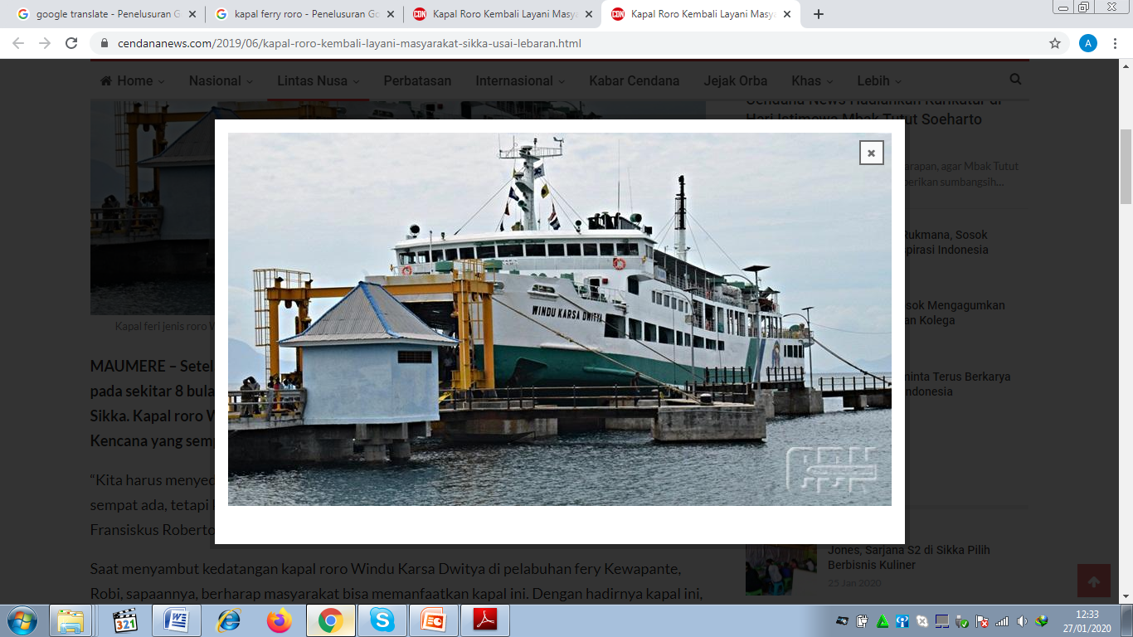

Gambar 2.1 Kapal Ferry Ro-ro

2.2 Literature Review 1 :
Industri perkapalan menunjukkan potensi untuk peningkatan efisiensi energi. Meskipun demikian, perusahaan pelayaran tampaknya enggan untuk mengadopsi langkah-langkah teknis dan operasional yang tampaknya hemat biaya ini, yang bertujuan mengurangi biaya energi. Fenomena seperti itu tidak spesifik untuk industri perkapalan dan biasanya disebut sebagai kesenjangan efisiensi energi[4]. Belum ada metrik tunggal yang dapat digunakan untuk menunjukkan keberhasilan atau kegagalan meningkatkan efisiensi secara keseluruhan. Sebaliknya, analisis komparatif dari beberapa metrik diperlukan. Selanjutnya, agar dapat berjalan, manajemen efisiensi harus mengakomodasi prioritas, tujuan, dan kendala operasi[5]. Saat ini, konsep efisiensi energi atau optimalisasi energi di kapal telah menjadi salah satu masalah utama para insinyur di seluruh dunia. Untuk meningkatkan kemampuan kapal super tanker minyak mentah itu berarti, antara lain, untuk meningkatkan kinerja energi dan mengoptimalkan konsumsi bahan bakar kapal melalui pengembangan mesin dan sistem propulsi atau menggunakan energi alternatif[6]. Untuk waktu yang lama, industri pelayaran mengandalkan Laporan Tengah Hari untuk mengekstraksi parameter utama yang diperlukan untuk menentukan kinerja kapal dan konsumsi bahan bakar, meskipun faktanya laporan-laporan ini memiliki frekuensi pengambilan sampel yang rendah (sekitar 24 jam). Saat ini, komunikasi satelit, telemetri, pengumpulan data, dan analisis memungkinkan untuk memperlakukan armada kapal sebagai satu unit[7]. Faktor daya sering diabaikan dalam kekuatan kapal sistem di mana motor listrik banyak digunakan untuk menggerakkan berbagai mesin dan mengoperasikan berbagai proses. Dengan mengurangi daya reaktif yang dihasilkan oleh pembangkit listrik melalui koreksi faktor daya (PFC), tidak hanya efisiensi sistem operasi dan target ekonomi yang ditingkatkan tetapi emisi gas rumah kaca juga telah berkurang[8]. Pembandingan / peringkat energi digunakan untuk menilai kinerja suatu aset terhadap yang setara dengan yang terbaik di kelasnya. Dalam banyak kasus, padanan terbaik di kelasnya didefinisikan dalam format standar[9]. Fluktuasi harga bahan bakar dan peraturan emisi yang lebih ketat yang dikenakan oleh IMO adalah faktor utama yang mempengaruhi industri pelayaran maritim selama beberapa tahun terakhir dan membuat perusahaan pelayaran, penyewa, dan pemilik kapal menemukan cara untuk mengurangi dan mengoptimalkan konsumsi bahan bakar[10]. Efisiensi energi kapal dapat ditingkatkan dan emisi karbon dapat dikurangi menggunakan teknologi. Perubahan operasional juga dapat digunakan, misalnya, pengurangan kecepatan kapal. Kedua intervensi tersebut memiliki konsekuensi untuk operasi komersial kapal[11]. Meskipun efek pengurangan biaya dari beberapa teknologi baru telah mapan, perusahaan tampaknya enggan untuk berinovasi meskipun ada keuntungan finansial dan sosial, sebagai akibat dari apa yang disebut sebagai kesenjangan efisiensi energi[12], Sedangkan untuk Kapal-kapal Standard banyak disarankan menggunakan energi yang ramah lingkungan dan Metode Penghematan energinya hanya dengan menggunakan metode Survey saja[13].

Tabel 2.1 Literature Review 1

No | Items  Penulis | Tipe Kapal/ Perusahaan Pelayaran | Mesin Penggerak Utama | Sistem Propulsi,dan Kelistrikan | Bahan Bakar | Metode Audit
 | Philip J. Balou et.al [2] | Dry Cargo Carrier, Liquid Tanker, Ferry Roro | Turbine Gas | Contra Rotating Propeller (CRP) | Gas Fuel (LNG) | Kualitatif & Kuantitatif
 | Hannesh Johnson et.al [3] | Shipping Company | - | - | - | Snow Balling Methods
 | Ramy El Geneidy et.al [4] | Cruise Ship | Diesel Electric | Fixed Pitch Propeller (FPP) | HFO | Dual Pressure Steam System Concept / ORC (Organic Rankine Cycle)
 | C. Faitar [5] | VLCC | Diesel Genset, Turbo Genset | Controllable Pitch Propeller (CPP) | HFO | Kualitative/Kuantitative/ CFD
 | Spandonidis Christos [6] | Vessel Speed | Diesel Electric | Integrated Propeller & Rudder (IPR) | HFO | Metode Kualitative, dan Kuantitative, SW System Testing
 | Chun Lien-Su et al [7] | Vessel Standard | Diesel Electric | Fixed Pitch Propeller / Contra Rotating Propeller | HFO | Metode Sistem PFC (Koreksi Faktor Daya)
 | Z Bazari [8] | Vessel Standard | Diesel Electric, Turbin gas, dll | Fixed Pitch Propeller/ Contra Rotating Propeller/Contrallable Pitch Propeller | HFO / MDO | Metodologi dasar, Indikator Kinerja Utama (KPI)
 | Yasser Shafifi, Hassan Ghasemi, Hamid Zanganeh [9] | Vessel Standard | Diesel Electric | Fixed Pitch Propeller, Stern Thunnel | HFO/MDO | Mengganti mesin diesel dengan tenaga angin, tenaga matahari, dan ombak.
 | Tappas Malick [10] | Tanker | Wind / Solar PV | Fixed Pitch Propeller | - | Mengoptimalkan Ukuran Sistem Penyimpanan Energi (ESS)
 | TWP Smith [11] | Vessel Standard | - | - | Bahan bakar alternatif. | Pengurangan Kecepatan
 | Michelle Acciaro [12] | Vessel Standard | - | - | LNG, Wind, Solar PV | Metode Survey

2.3 Literature Review 2 :
Untuk Tujuan Penelitian Kedua, Penulis akan Mereview Kembali dari Beberapa Jurnal Potensi Penghematan Energi yang telah dilakukan dikapal. Berikut adalah Hasil Analisanya :
Untuk Kapal Oil Tanker dengan Menggunakan Metode SEEMP dapat mengurangi pengurangan Emisi Gas Buang 3,3% [14]. Sedangkan Pada Kapal Bulk Carrier jika metode SEEMP digunakan dapat mengurangi emisi gas buang 2,7%[15].Untuk Kapal Oil Tanker dengan Menggunakan Metode Mannen (Efisiensi Rute Pelayaran) dapat menghemat bahan bakar 6,91 – 11,01%[16]. Manajemen Kapal yang baik dapat mengurangi Kebutuhan Bahan Bakar di Kapl [17].Pada Kapal LNG dengan menggunakan Metode EEDI dapat mengurangi gas buang 4,57%[18].Dengan Menggunakan Metode Fuzzy – AHP dapat dilakukan Analisa untuk potensi penghematan energi 0,5 – 20%[19]. Pada Kapal Besar dengan Menggunakan Metode TDM dapat mengurangi emisi gas buang sebesar 3%, dan dapat menghemat bahan bakar 4-13% [20]. Dengan Energi Monitoring Sistem yang baik Kebutuhan Bahan Bakar dapat di Optimalkan di Kapal [21]. Metode Konseptual Model pada Kapal Kontainer dapat membantu penghematan energi pada Kapal [22]

Tabel 2.3 Literature Review 2
No | Item Penulis | Jenis Kapal | Metode | Bahan Bakar | Pengurangan Emisi Gas Buang | Potensi Penghemtan Energi
1. | Sepideh Jafarzadeh et.al [14] | Oil Tanker | SEEMP | Angin, Ombak | 3,3% | -
2. | Tien Anh Tran et.al [15] | Bulk Carrier | SEEMP | Diesel, HFO, LPG, LNG | 2,7 % | -
3. | Ruihua Lu et.al [16] | Oil Tanker | Metode Mannen | HFO | - | 6,91 – 11,01 %
4. | Rene Taude Poulsen [17] | Large Vessel | Ship Management | HFO | - | -
5. | Ekanem attah et.al [18] | LNG | EEDI | Gas/HFO/MDO | 4,57 % | -
6. | E. Bal Besikci [19] | Large Vessel | Fuzzy - AHP | HFO | - | 0,5 – 20%
7. | Nishatabbas Rehmatulla [20] | Large Vessel | Tailored Design Method (TDM) | HFO/MDO | 3% | 4 – 13 %
8. | Martin Viktorelius et.al [21] | Large Vessel | Ship Management, ESP | HFO | - | 2,5 %
9. | Marie Lutzen et.al [22] | Container | Conseptual Model | HFO | - | -

Dari Literature Review diatas dapat disimpulkan bahwa memang belum ada Metode yang menghitung secara detail, potensi penghematan energi di Kapal.

2.4 Sistem Kelistrikan di Kapal
Generator berfungsi sebagai sumber energi untuk berbagai kebutuhan listrik di kapal,dimana kapasitas dan jumlah yang diperlukan disesuaikan dengan kebutuhan listrik tersebut antara lain : Pompa-pompa, penerangan, serta keperluan-keperluan lain sehingga kapal dapat beroperasi dengan baik [23].
Sumber tenaga listrik diatas kapal dapat di bagi menjadi :
- Sumber listrik utama
- Sumber listrik darurat (emergency)
Pemakaian beban listrik pada beberapa kondisi pelayaran :
- Kondisi saat olah gerak
- Kondisi saat berlayar
- Kondisi saat Berlabuh
- Kondisi Saat Bongkar Muat

  - Jenis – Jenis Rating Pada Generator
Klasifikasi Rating Pada Generator : Tugas servis adalah berapa banyak beban yang akan diterapkan pada engine dan berapa lama dalam periode waktu yang telah ditentukan. Ada tiga tugas layanan utama pada Generator yaitu : Intermitten, Prime, dan Continuos [24]. ISO 8528 dan ISO 3046/1 memberi definisi tentang pelayanan rating tersebut yaitu [25] :
- Intermitten
Generator Intermitten atau Standby termasuk dalam tipe light duty, sesuai dengan nama yang dimiliki jenis genset ini memiliki kapasitas mesin genset yang ditetapkan dengan perkiraan mesin genset akan jarang dioperasikan. Karena mesin genset jarang digunakan, maka suhu yang akan muncul tentu dingin karena mesin memiliki banyak waktu untuk beristirahat. Untuk itu material yang dimiliki oleh genset standby ini tidak terlalu kokoh seperti genset prime, masih terdapat beberapa komponen yang terbuat dari bahan plastik dengan perkiraan pengoperasian hanya berkisar 2-4 jam saja perhari. Beban yang dapat digunakan tidak boleh lebih besar dibandingkan kapasitas yang ada pada mesin genset, tapi ketahuilah bahwa kapasitas siaga yang ada pada mesin genset standby lebih besar dibandingkan mesin genset prime sekitar 5-10%.

- Prime
Genset prime adalah tipe industrial atau medium duty. Anda dapat menggunakan genset prime ini dengan kapasitas beban yang dapat ditanggung genset tanpa mengenal batas waktu. Beban dari mesin genset ini juga bisa naik dan turun karena terdapat beban kejut, namun total beban dari mesin genset ini hanya berada pada 60-70% dari nilai kapasitas utama yang ada. Genset prime ini adalah jenis kapasitas genset yang paling sering ditawarkan oleh distributor genset karena jenis genset ini bernilai standard. Walaupun sebenarnya beban yang digunakan bisa sampai 100% dari nilai kapasitas, tapi untuk total waktu pun terbatas yaitu maksimal 8 jam perhari. Untuk material yang dimiliki oleh genset prime ini memang berat tapi tidak terlalu kokoh, meskipun begitu jenis genset ini tetap tahan panas yang disebabkan saat mesin beroperasi.

- Continuous
Genset Continuous adalah jenis Genset yang dapat beroperasi terus menerus selama satu tahun dengan beban 100% selama 24 jam dalam waktu 1 tahun.

2.6 Jalur Sistem Bahan Bakar untuk Penyaluran Sistem Kelistrikan

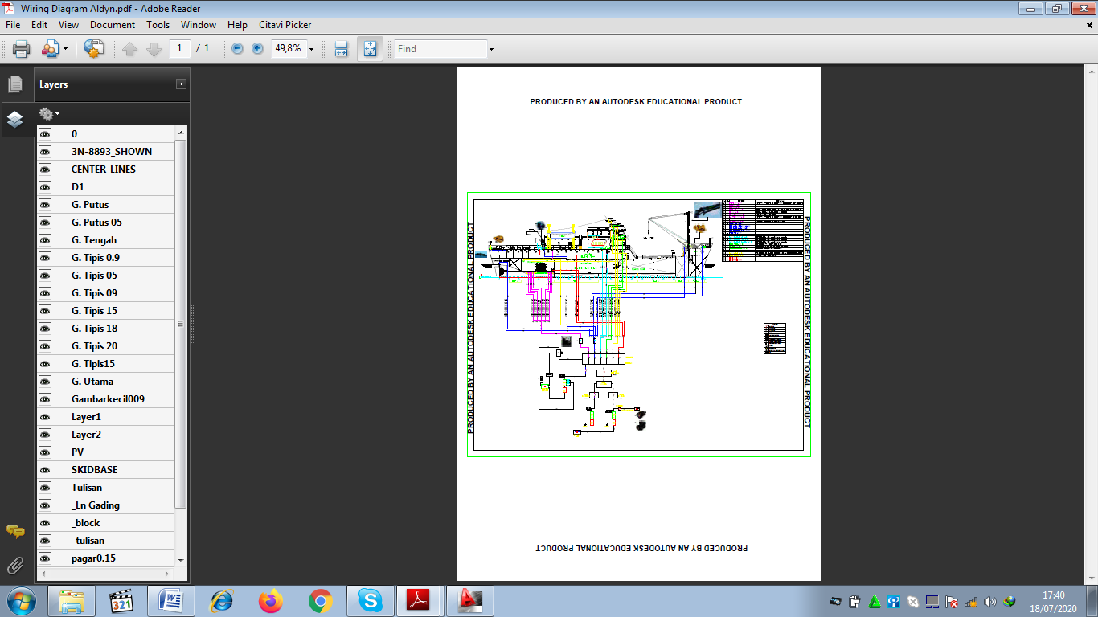
Gambar 2.2 Diagram Kelistrikan di Kapal

Permesinan Pada Kapal dibedakan menjadi 2 yaitu :
- Main Engine (Penggerak Utama Kapal)
Jalur Sistem Propulsi di Kapal : Main Engine – Flange to Flange (Kopling) – Gearbox – Flange to Flange (Kopling) – Main Shaft – Intermediete Shaft – Stern Tube – Propeller (Baling – Baling)

- Auxiliary Engine (Permesinan Bantu di Kapal)
Jalur Sistem Auxiliary Engine di Kapal : Tangki Bahan Bakar – Bahan Bakar – Generator – Komponen Peralatan Permesinan Bantu.

Pada gambar dapat dijelaskan di Kapal menggunakan 4 Buah Generator. Dimana : 2 Buah Generator digunakan sebagai Generator Utama, dan 2 Buah Generator digunakan sebagai Generator Cadangan. Pada Generator Utama Sistem bahan Bakar menyalurkan bahan bakar ke Generator untuk menyuplai listrik pada Auxiliary Engine (Komponen Permesinan Bantu di kapal). Sedangkan generator cadangan digunakan untuk komponen peralatan tertentu, dan saat keadaan emergency.

2.7 Jalur Main SwitchBoard Single Line Plant Pada Kapal
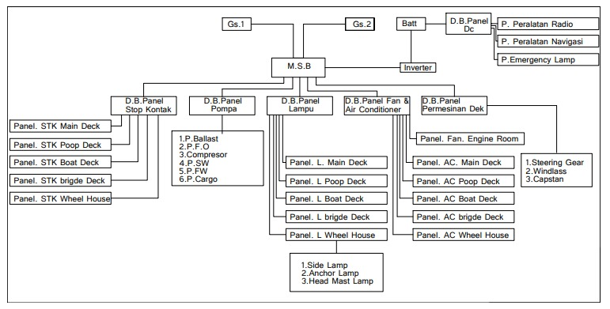
Gambar 2.3 Main Switchboard Single Line Plant

Pada gambar diatas dapat diketahui bahwa kapal memiliki 2 buah generator. Daya dari generator dialirkan ke Main Switchboard, kemudian dialirkan menuju panel – panel. Dari Panel – Panel tersebut dialirkan untuk menggerakkan pompa, lampu, pendingin, permesinan deck, dan lain sebagainya.
2.8 Standar Iluminasi Ruangan di Kapal
Setiap lampu memiliki karakteristik pencahayaan yang berbeda-beda. Lumen adalah karateristik lampu yang menandakan besaran iluminasi yang dihasilkan dari tiap-tiap lampu. Direncanakan pada kapal menggunakan marine lamps dan marine fluorescent lamps. Berikut adalah beberapa spesifikasi lampu marine (marine lamps) dan lampu marine fluorescent [26]. berdasarkan Japan Marine Standards JIS F 8407 dan JIS C 7601. 4.
- Faktor Utilisasi [ UF ]
Fluks cahaya yang dapat mencapai bidang datar selalu kurang dari lumen keluaran lampu karena sejumlah tertentu cahaya akan diserap oleh berbagai macam tekstur permukaan. Diasumsikan faktor utilisasi = 0,7.

- Faktor Rugi cahaya [ LLF ]
- Cahaya keluaran dari sebuah luminari akan berkurang seiring dengan bertambahnya usia pemakaian karena terjadinya akumulasi debu dan kotoran pada lampu. Faktor ini berkisar 0,8-0,9. Diasumsikan faktor rugi cahaya 0,8.
Berdasarkan data diatas, maka dapat ditentukan jumlah lampu tiap ruangan serta daya yang dibutuhkan untuk penerangan dalam kapal.

BAB III
METODOLOGI PENELITIAN

3.1 Metode Penelitian
Metodologi penelitian merupakan suatu kerangka dasar yang digunakan sebagai acuan untuk menyelesaikan suatu permasalahan yang akan dipecahkan atau dianalisa. Didalam metode penelitian ini mencakup semua tindakkan atau cara yang akan digunakan dalam penyelesaian Tesis ini. Dalam penelitian Tesis ini menggunakan Metode Perubahan Perubahan Peringkat Beban pada Generator.
3.2 Prosedur Penelitian dan Parameter Pengamatan
Langkah-langkah penelitian :
- Mereview
Pada Tahap ini penulis akan mereview, dan membaca metode – metode yang telah digunakan oleh orang lain, termasuk merenungkan, berpikir, membaca, membuat konsep, revisi konsep, teoritisasi, bertukar pendapat, dan penelusuran pustaka yang pernah digunakan untuk menghitung Potensi Penghematan Energi di Kapal.

- Mengembangkan Metode
Mengembangkan Metode terbaru yang belum pernah dilakukan oleh orang lain termasuk di dalamnya : Memilih rancangan penelitian, mengidentifikasi populasi yang diteliti, mengkhususkan metode untuk mengukur variabel penelitian, mengakhiri dan meninjau rencana penelitian, dan, membuat penelitian. Setelah masalah penelitian diformulasikan maka peneliti mendesain rancangan penelitian, baik desain model maupun penentuan parameter penelitian, yang akan menuntun pelaksanaan penelitian mulai awal sampai akhir penelitian.

- Menganalisa Potensi Penghematan Energi
Pada Tahap ini Penulis akan mengklasifikasikan Kebutuhan Daya Listrik di Kapal menjadi 4 Keadaan. Setelah itu Penulis akan menganalisa Potensi Penghematan Energi di kapal pada Setiap Keadaan.

- Membuat Skenario Potensi Penghematan Energi
Pada Tahap ini Penulis akan membuat Skenario dari Potensi Penghematan Energi yang telah dilakukan diantaranya : Membuat Skenario Rating Generator dengan Kebutuhan Bahan Bakar, Membuat Skenario antara Kecepatan dan Kebutuhan Bahan Bakar, Membuat Skenario antara waktu dengan kebutuhan bahan bakar.
(Minta data perusahaan kebutuhan bahan bakar sekali jalan mereka habis berapa untuk konsumsi)

- Membuat Kesimpulan
Pada Tahap ini penulis akan membuat Kesimpulan dari penelitian yang telah dilakukan, dan meminta saran dari para pembaca untuk pengembangan metode ini selanjutnya.
3.3 Diagram Alir

START
Pengumpulan Data
Studi Literatur
Membuat Metode Baru untuk melakukan Audit Energi di Kapal
Menghitung Potensi Penghematan Energi yang ada di Kapal
Membuat Skenario dan Simulasi
Menyusun Laporan
SELESAI
SESUAI/TIDAK SESUAI
- Buku
- Jurnal
- Paper
- Artikel
- Internet

Tempat dan Waktu

- Tempat : Penelitian ini akan dilakukan di Universitas Darma Persada dengan pengambilan Data di PT X.
- Waktu : Ditargetkan Tesis ini akan selesai pada Akhir Juli Tahun 2020 (6 Bulan Pengerjaan).

  - Rumus Perhitungan
a. Kebutuhan Lampu di Kapal
Untuk menentukan jumlah unit lampu yang digunakan di Kapal maka menggunakan rumus sebagai berikut [27] :
N = $\frac{E × A }{lumen ×UF ×LLF}$
Dimana :
N = Jumlah Pencahayaan Lampu yang dibutuhkan setiap ruangan.
E = Standar iluminasi berdasarkan tipe ruangan (Lux)
A = Luas Area (m²)
Lumen = Keluaran Cahaya sesuai dengan spesifikasi lampu
UF = Faktor Utilisasi
LLF = Faktor Rugi – Rugi Cahaya.

- Perhitungan Daya Mesin di Kapal
Daya Mesin di Kapal adalah daya yang dibutuhkan oleh Main Engine untuk menggerakkan Kapal (memutar baling – baling). Untuk Menghitung Daya Mesin pada Kapal digunakan Rumus [28]
BHP = SHP + (Kerugian Letak Kamar Mesin (3-5)% + Kerugian Gear Box (2-3)% + Sea Margin (10-15)%)

- Kebutuhan Bahan Bakar di Kapal
Pada mesin diesel, bahan bakar yang digunakan adalah HFO (Heavy Fuel Oil). Untuk menghitung Konsumsi Bahan Bakar pada Kapal digunakan Rumus [29] :
Wfo = 2 x BHP x SFOC x t x ${10}^{-6}$x (1,3 ~ 1,5 ) (ton)
${t=}_{vs}^{ s}$
Dimana :
BHP = Daya Mesin Kapal
SFOC = Kebutuhan Bahan Bakar pada Kapal
t = waktu tempuh
S = Radius Pelayaran
Vs = Kecepatan Kapal
Faktor 1,3 – 1,5 adalah faktor cadangan untuk : Fuel Rest in Tanks, Wind, Seaway, waiting time.
- Kebutuhan Minyak Pelumas di Kapal
Kebutuhan minyak pelumas dikapal dapat dihitung dengan menggunakan rumus perhitungan [30].
Wlo = BHP x SLOC x t x 10⁻⁶ x (1,3 ~ 1,5)
$${t= }_{vs}^{ s}$$
Dimana :
BHP = Daya Mesin Kapal
SFOC = Kebutuhan Bahan Bakar pada Kapal
t = waktu tempuh
S = Radius Pelayaran
Vs = Kecepatan Kapal

- Kebutuhan Air Tawar di Kapal
Kebutuhan air tawar untuk makan, minum, dan Mencuci dikapal (Wfwd) dapat dirumuskan sebagai berikut [31]:
W_{fwd} = Z_{c} x (ton)
Dimana :
Zc = Jumlah ABK
R = Radius Pelayaran
Vs = Kecepatan Dinas Kapal
Cfwd = Kebutuhan air tawar untuk makan, minum, dan mencuci dikapal (10-20 kg/orang/hari).

- Untuk Menghitung Daya Pompa di Kapal dapat menggunakan rumus [32] :
N = $\frac{Q x HT x ρ}{3600 x 75 x }$
Dimana :
η = Efisiensi Pompa = 0,9
Ρ = Berat Jenis HFO = 0,85 ton/m³ = 850 Kg/m³

- Untuk Menghitung Daya Penggerak Fan di Kapal dapat menggunakan Rumus [33] :
Nm = $\frac{Qa x H}{75 x f x 3600}$ (HP)

Dimana : Qa = Kapasitas Ventilasi
H = Actual Heat
ηf = 0,84

- Untuk menghitung Daya Total di Kapal dapat menggunakan Rumus [34] :
Daya Total = CL + (Factor diversity x IL)
Dimana :
CL = Continuous Load (KW)
IL = Intermiten Load (KW)
Faktor Diversity = Diambil 0,7

- Untuk Menghitung Daya Total di Kapal dapat Menggunakan Rumus [35] : ${Efisiensi Energi= }_{ Daya Total}^{Potensi Penghematan Energi} x 100 \%$
Dimana : Daya Total : Continuous Load + 0,7 x Intermitten Load

BAB IV
ANALISA DATA DAN PEMBAHASAN

  - Metode Perubahan Peringkat Beban Pada Generator
Metode ini adalah Metode yang akan dikembangkan pada Tesis Kali ini yaitu dengan cara mengubah Generator yang sudah ada dikapal sesuai dengan Peringkat Beban yang sesuai. Seperti telah dijelaskan sebelumnya sudah banyak Metode yang dibuat untuk Potensi Penghematan Energi pada Kapal dan Industri Perkapalan tapi belum ada Metode yang Jelas yang mampu memberikan dampak yang signifikan untuk Potensi Penghematan Energi di Kapal. Berikut adalah langkah – langkah untuk Melakukan Metode Penghematan Energi dengan cara Mengubah Rating Generator.
Langkah – Langkah tersebut diantaranya :
- Mengumpulkan Data Primer Kapal (General Arrangement, Main Switchboard Single Line Plant, Wiring Diagram).
- Mengumpulkan Data Besaran Listrik di Kapal.
- Menghitung Kapasitas Ruangan untuk Sistem Penerangan di Kapal.
- Menghitung Kapasitas Ruangan untuk Sistem Pendingin Kapal.
- Menghitung Kapasitas Peralatan Peremesinan kapal
- Menghitung Peralatan Akomodasi & Kipas Ventilasi Udara
- Menghitung Peralatan Listrik untuk Navigasi & Komunikasi
- Membagi Kelompok Permesinan menjadi 4 Keadaan : Keadaan Saat Berlayar, Keadaan Saat Keluar Masuk Pelabuhan, Keadaan Saat Bongkar Muat, dan Keadaan saat Berlabuh
- Mengelompokkan Komponen Permesinan Berdasarkan Rating Pada Generator.
- Menghitung Potensi Penghematan Energi pada Kapal.

Berikut adalah Flowchart dari Metode Perubahan Peringkat Beban Pada Generator :
Mulai
Pengumpulan Data Primer Kapal (Lines Plan, General Arrangement).
Data Besaran Listrik (Daya, Tegangan, Arus dan Cos Phi), Wiring Diagram, Main Switchboard Single Line Plant.
Menghitung Kapasitas Ruangan untuk Sistem Penerangan di Kapal.
Menghitung Kapasitas Ruangan untuk Sistem Pendingin Kapal.
Menghitung Kapasitas Peralatan Peremesinan kapal
Menghitung Peralatan Akomodasi & Kipas Ventilasi Udara
Menghitung Peralatan Listrik untuk Navigasi & Komunikasi
Menghitung Peralatan Navigasi & Komunikasi
Mengelompokkan Komponen Permesinan Berdasarkan Rating Generator
Menghitung Hasil Potensi Penghematan Energi di Kapal.
Mengelompokkan Komponen Peralatan Permesinan Berdasarkan 4 Keadaan
Selesai

  - Perhitungan Potensi Penghematan Energi di Kapal
Pada BAB ini akan dibahas mengenai data – data yang telah didapat dari PT X sebagai sumber Referensi untuk melakukan Analisis Data. Dalam pembahasan ini akan dijabarkan data ukuran utama kapal, dan data Sistem Kelistrikan Kapal, yang nantinya akan dianalisa untuk Potensi Penghematan Energi di Kapal. Berikut adalah Data Ukuran Utama Kapal Ferry Roro yang Berlayar dari Pelabuhan Tanjung Priuk menuju Tanjung Perak :
Data Ukuran Utama Kapal Ferry Ro-ro Car & Passenger 850 GT :
- Length Over All (LOA) = 54,70 m
- Length Between Perpendicular (LBP) = 49,40 m
- Breadth (B) = 12 m
- Draft (T) = 2,45 m
- Height (H) = 3,6 m
- Motor Induk = MAN B&W
- Daya Mesin = 2 x 1000 HP
- Kecepatan Maksimum = 13,5 Knots
- Jumlah Crews = 20 Orang
- Penumpang = 300 Orang
- Kendaraan = 10 Truk + 7 Sedan
- Tipe Propeller = Fixed Pitch Propeller (Twin Screw)
- Jalur Pelayaran : Tanjung Priuk – Tanjung Perak
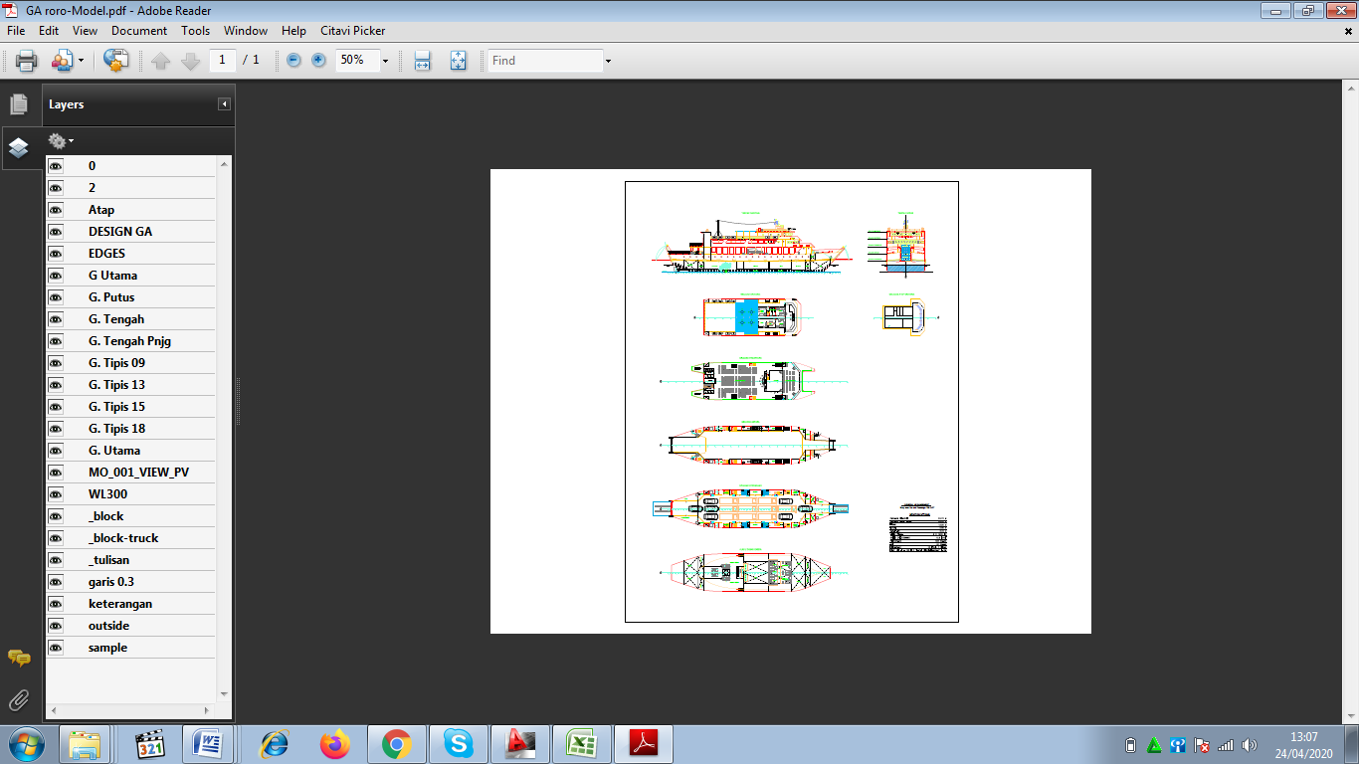
Gambar IV-1 G.A Kapal Ferry Ro-ro

- Beban Listrik Sistem Penerangan
Parameter – Parameter diatas disesuaikan menurut kondisi dan jenis tiap – tiap ruangan di Kapal. Penentuan Besaran Parameter tersebut adalah sebagai berikut :

- Luasan Area Kapal (A)

Grafik IV-1 Luas Area Kapal
- Standar Iluminasi Ruangan di Kapal
Berdasarkan Japan Marine Standards 1995 hal 309-312, total iluminasi yang dibutuhkan dalam setiap ruangan di kapal adalah sebagai berikut [36] :

Grafik IV-2 Standar Iluminasi Ruangan di Kapal

- Standar Lux Lampu (Lumen)
Setiap lampu memiliki karakteristik pencahayaan yang berbeda-beda. Lumen adalah karakteristik lampu yang besaran iluminasi yang dihasil kan dari tiap-tiap lampu. Direncanakan pada kapal menggunkan marine lamps dan marine flourescent lamps. Berikut adalah spesifikasi lampu marine (marine lamps) dan lampu marine fluoerescent berdasarkan Japan Marine Standard JIS F 8407 dan JIS C 7601[37].
Tabel IV – 1.
Marine lamps
Tipe | Light lux (lm)
KG 110V 10 W | 60
KG 110V 20 W | 142
KG 110V 40 W | 540
KG 110V 60 W | 590
KG 110V 100 W | 1150
KG 110V 200 W | 2740
KG 110V 300 W | 4500
KG 110V 500 W | 8200

- Berikut adalah nilai lumen pada setiap lampu dengan nilai Watt tertentu.

Tabel IV-2
Marine Fluourecents Lamps
Tipe | Light lux (lm)
FL-4W | 90, 95, 100
FL-6W | 155. 170, 180
FL-8W | 260, 280, 290
FL-10W | 410, 440, 460, 490, 530
FL-15W | 710, 780, 820, 860, 920
FL-20W | 1010, 1100, 1160, 1320, 1400
FL-30W | 1480, 1620, 1700, 1790, 1900
FL-40W | 2610, 2850, 3000, 3180, 3380
FL-60W | 3610, 3850, 4000, 4180, 4380

- Faktor Utilisasi (UF)
Fluks cahaya yang dapat mencapai bidang datar selalu kurang dari lumen keluaran lampu karena sejumlah tertentu cahaya akan terserap oleh berbagai macam tekstur permukaan. Diasumsikan faktor utilisasi = 0,7

- Faktor rugi cahaya
Cahaya keluaran dari luminary akan berkurang seiring dengan bertambahnya usia pemakaian karena terjadinya akumulasi debu dan kotoran pada lampu. Faktor ini berkisar 0,8 – 0,9. Diasumsikan faktor rugi cahaya = 0,8 . Berdasarkan BKI Rules Vol IV Section 11 table 11.1 [38], jarak minimum antara luminary diatur berdasarkan besarnya daya lampu tersebut.

Grafik IV-3 Jumlah Lampu Pada Kapal

Grafik IV-4 Jumlah Daya Tiap Geladak Kapal
Dari Kebutuhan daya tiap ruangan maka dapat dijumlah keseluruhan daya yang terpakai untuk penerangan adalah sebesar 12.980 Watt atau 12,980 KW.
Berdasarkan Rules BKI Volume IV Section 11.1.2016 [39]. Jarak minimum antara luminari diatur berdasarkan besarnya daya lampu tersebut.

Tabel IV – 3. Jarak Minimum Distance
Rate Power (Watt) | Minimum Distance (m)
Diatas 100 | 0,5
100-300 | 0,8
300-500 | 1

Tidak ada metode khusus yang mengatur mengenai jarak antara luminary. Namun penempatan luminary dalam ruangan harus menghasilkan total standar iluminasi yang diijinkan dihitung dari beberapa titik pengukuran iluminasi.

- Beban Listrik Sistem Nautikal, Komunikasi, dan Peralatan Keselamatan.
Tabel IV-4
Beban Listrik Sistem Nautikal, Komunikasi dan Peralatan Keselamatan
Peralatan | Jumlah | Daya (KW)
Sistem Pengaturan MSB | 1 | 0,1
Motor Sirine dan Horn | 1 | 0,4
GPS/radar | 1 | 1
Echo Sounder | 1 | 0,25
Interior Communication | 1 | 0,5
Nautical Instrument | 1 | 1,5
Peralatan Radio | 1 | 1,25
Gyro Kompass | 1 | 1
Total Daya |  | 6

- Beban Listrik Sistem Monitoring dan Lampu Navigasi
Tabel IV – 5
Beban listrik sistem monitoring dan lampu navigasi
Peralatan | Daya (Watt)
Masthead Light | 0,011
Anchor Light | 0,01
Port Side Light (red) | 0,015
Star Board Light (green) | 0,015
White Stern Light | 0,01
Yellow Towing Light | 2*0,01
Green All Round Light | 0,01
Red All Round Light | 0,01
Room Light | 30*0,011
White All Round Light | 0,1
Total Daya | 0,54

- Beban Listrik Sistem Pelayanan Mesin Induk
Tabel IV– 6.
Beban listrik sistem pelayanan mesin induk
Peralatan | Unit | Daya (Kw) | Total (Kw)
FO Supply Pump | 2 | 3,7 | 7,4
FO Transfer Pump | 2 | 3,7 | 7,4
Lubricating Feed Oil Pump | 1 | 1 | 1
Lubricating Oil Transfer Pump | 2 | 3,7 | 7,4
FW Standby Cooling Pump | 2 | 11 | 22
SW Cooling Pump | 2 | 11 | 22
Air Compressor | 2 | 7 | 14
Total Daya |  |  | 81,2

- Beban Listrik Sistem Pelayanan Umum
Tabel IV – 7. Beban listrik sistem pelayanan umum
Peralatan | Unit | Daya (KW) | Total (KW)
Bilge Pump | 2 | 18,2 | 36,4
Ballast Pump | 2 | 15 | 30
Pompa Dinas Umum dan Pemadam Kebakaran | 2 | 22 | 44
Pompa Drencher | 2 | 22 | 44
Pompa Sprinkler | 2 | 10 | 20
Pompa Sanitary Air Tawar | 2 | 11 | 22
Pompa Sanitary Air Laut | 2 | 11 | 22
SW Hydrophore Pump | 2 | 10 | 20
Pompa Air Kotor | 2 | 3 | 6
Total Daya |  |  | 244,4

- Beban Listrik Sistem Permesinan Geladak
Tabel IV – 8. Beban listrik sistem permesinan geladak
Peralatan | Unit | Daya (KW) | Total (KW)
Electrohydraulic Power Pack 1 | 1 | 4 | 4
Electrohydraulic Power Pack 2 | 1 | 4 | 4
Windlass | 4 | 4 | 16
Winch Sekoci | 12 | 4 | 48
Locking Device Electrohydraulic 1 | 1 | 18 | 18
Locking Device Electrohyraulic 2 | 1 | 18 | 18
Locking Device Electrohydraulic 3 | 1 | 18 | 18
Locking Device Electrohydraulic 4 | 1 | 18 | 18
Total Daya |  |  | 144

- Beban Listrik Sistem Pendinginan
Tabel IV – 9. Beban listrik sistem pendinginan

4.3 Perencanaan Perhitungan Generator
Berdasarkan Rules BKI Volume. IV Section 3B-1.1-2.2016, Setiap kapal harus memiliki minimum 2 (dua) buah independent generating set. Perhitungan kapasitas dari generating sets dihitung dimana apabila salah satu generating sets rusak, generating sets lainnya mampu mensuplai kebutuhan seperti :
- Kondisi Normal Pelayaran dan Keselamatan Kapal
- Kondisi minimum kenyamanan dalam kapal meliputi :
- Penerangan yang cukup
- Refrigerasi
- Ventilasi memadai dan sanitari serta penyediaan air minum.
Daya yang di Butuhkan Pada Berbagai Kondisi Kapal :
- Kondisi Saat Berlayar
Daya Total = CL + (Factor diversity x IL)
Dimana :
CL = Continuous Load (KW)
IL = Intermiten Load (KW)
Faktor Diversity = Diambil 0,7
Maka :
Daya Total = 84,04 + (0,7 x 250)
= 259,04 KW

- Kondisi Saat Keluar Masuk Pelabuhan
Daya Total = CL + (Factor diversity x IL)
Dimana :
CL = Continuos Load (KW)
IL = Intermiten Load (KW)
Faktor Diversity = diambil 0,7
Maka :
Daya Total = 84,04 + (0,7 x 246,6)
= 256,66 KW

- Kondisi Saat Bongkar Muat
Daya Total = CL + (Factor diversity x IL)
Dimana :
CL = Continuos Load (KW)
IL = Intermiten Load (KW)
Faktor Diversity = diambil 0,7
Maka :
Daya Total = 140,96 + (0,7 x 261)
= 323,66 KW

- Kondisi Saat Berlabuh
Daya Total = CL + (Factor diversity x IL)
Dimana :
CL = Continuos Load (KW)
IL = Intermiten Load (KW)
Faktor Diversity = diambil 0,7
Maka :
Daya Total = 19,55 + (0,7 x 2,94)
= 21,608 KW
Dari Perhitungan Balans Daya diatas maka ditentukan mesin bantu dan generator sebagai berikut :
Ditentukan 4 buah generator utama dengan kapasitas masing – masing 297 KW dengan mode kerja generator utama adalah 2 generator untuk setiap kondisi.
Spesifikasi Generator Utama :

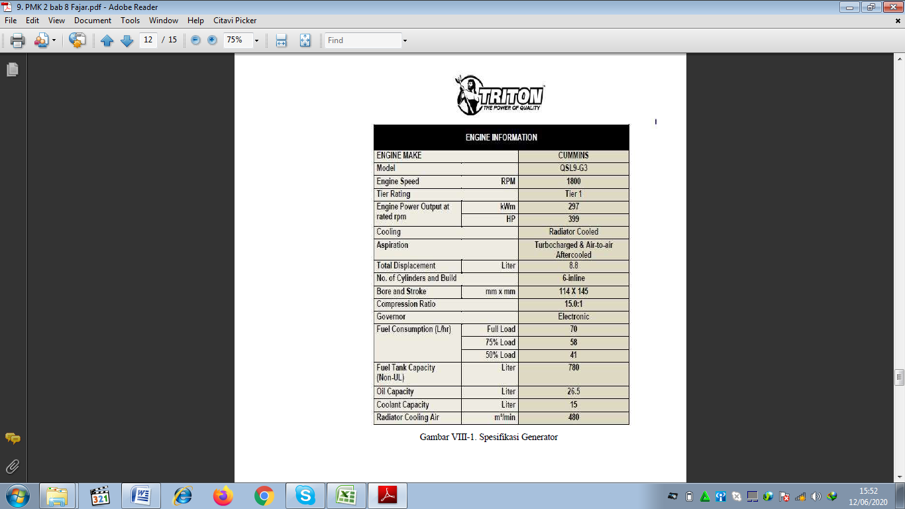
4.4 Perencanaan Generator Darurat & Battery
A. Generator Darurat
Generator darurat hanya digunakan saat kapal mengalami kegagalan suplai daya oleh sumber daya utama (Main Power Supply) dimana generator darurat harus dapat langsung start otomatis tidak lebih dari 45 detik setelah sumber daya utama mengalami kegagalan. Beban yang harus dilayani oleh generator darurat adalah (Lampiran)
Tabel V-13 Perencanaan Generator Darurat

Dengan demikian dapat dipilih 1 buah generator darurat dengan spesifikasi sebagai berikut :
- Spesifikasi Emergency Generating Set :
Merk : Caterpillar
Cycle : 4 Strokes
Type : 3406 C
Bore : 137 mm
Stroke : 165 mm
Power : 200 Kw
Phase : 3
Frequency : 50 Hz
Rpm : 1000 Rpm

- Dimensi :
Panjang : 3585,7 mm
Lebar : 1001,8 mm
Tinggi : 1653,8 mm
Berat : 1480 Kg

B. Bateri Darurat
- Peraturan Llyoid Register
Menurut Lloyd’s Register part 6 Control and Electrical Engineering 3.16.2013. Sumber darurat tenaga listrik dapat berupa generator atau baterai akumulator yang memenuhi persyaratan yang diberikan dalam part 6, chapter 2,3.3.8. Aturan untuk kapal layanan tersebut memiliki pasokan independen dari baterai akumulator sesuai terletak untuk digunakan dalam keadaan darurat dan cukup untuk jangka waktu empat hari.
- Peraturan BKI Tahun 2016
Penggunaan Sumber Listrik emergency dalam kapal diatur dalam Rules BKI Volume IV Section 14 C-1.1-4.2016. Pada section 14 C-1.1 setiap kapal harus memiliki sumber listrik independen untuk kebutuhan emergency. Sedangkan pemilihan sumber listrik emergency diatur section 14C-1.4 yaitu pemilihan sumber listrik emergency generator atau baterai darurat. Kapasitas sumber listrik yang terpasang harus dapat mensuplai kebutuhan listrik sebagai berikut (Section 14C-1.2-3) :
- Iluminasi darurat selam 36 Jam :
- Ruang Kemudi dan Geladak Peluncuran Liferaft (Geladak Navigasi)
- Kamar Mesin dan Engine Control Room (Geladak Alas)
- Ruang CO₂
- Peralatan lainnya selama 36 Jam :
- Peralatan Nautical dan Monitoring
- Lampu Navigasi
- General alarm dan fire detection system
- Keperluan Kemudi
Keperluan Daya yang diuraikan diatas adalah sebagai berikut :
Tabel V-14 Beban Daya Untuk Battery Darurat
Peralatan | Jumlah Kerja | Daya (KW) | Total (KW)
JC-1 | 1 | 1,2 | 1,02
JE | 1 | 0,71 | 0,6035
Sistem Pengaturan MSB | 1 | 0,1 | 0,085
Motor Sirine dan Horn | 1 | 0,4 | 0,34
GPS / Radar | 1 | 1 | 0,85
Komunikasi Interior | 1 | 0,5 | 0,425
Nautical Instrument | 1 | 1,5 | 1,275
Peralatan Radio | 1 | 1,25 | 1,0625
Gyro Kompass | 1 | 1 | 0,85
Total Daya |  |  | 6,511

Kebutuhan Daya selama 12 jam = 6,511 x 12
= 78,132 KWH
Perencanaan besaran tegangan yang diinginkan dari rangkaian beterai adalah 24 Volt.
Sehingga daya listrik yang diperlukan dalam satuan ampere hour adalah :
$\frac{78132 Watt Hour}{24 Volt}$ = 3255,5

Daya listrik yang diperlukan (AH)
Sedangkan untuk baterai darurat direncanakan menggunakan Marine Battery dengan kapasitas sesuai spesifikasi sebesar 200 AH. Maka Jumlah penggunaan baterai dalam keadaan darurat adalah :
Jumlah Baterai = $\frac{Daya AH}{200 AH}=\frac{3255,5}{200}$
= 16,275 (Dibulatkan menjadi 17 Unit)
Sehingga dapat disimpulkan perencanaan sumber listrik emergency menggunakan 17 unit baterai darurat dengan kapasitas 200 AH.
Spesifikasi Marine Battery :
Merk/Type = -
Voltage = 24 Volt per Single Battery
Kapasitas = 200 AH (Penggunaan 20 Jam)
Jumlah = 17 Unit in Series / Paralel dengan total 3255,5 AH

HASIL POTENSI PENGHEMATAN ENERGI
Dari Perhitungan di dapat Hasil Potensi Penghematan Energi Sebagai Berikut (Lampiran) :
- Kondisi Berlayar : 14,64 %
- Kondisi Keluar Masuk Pelabuhan : 23,53%
- Kondisi Bongkar Muat : 22,14 %
- Kondisi Berlabuh : 22,28%

(Tambahkan dasar perhitungan dari kondisi normal kebutuhan bahan bakar)
(Buat Patokan Daya, pada konsumsi bahan Bakar)

SKENARIO KAPAL
  - Berikut adalah Beberapa Skenario Kapal yang dibuat dengan 4 Keadaan :

  - Kurva 5 Kecepatan

  - Kebutuhan Energi, dan Kecepatan

BAB V
KESIMPULAN DAN SARAN

5.1 Kesimpulan : (Tiap alinea dibuat nyambung)
- Metode ini dapat dijadikan Terobosan Baru untuk membuat Kapal yang Efisien.
- Sudah banyak metode yang dibuat untuk potensi penghematan energi di pelabuhan, maupun di kapal tapi belum ada Metode yang membahas secara detail tentang Metode Potensi Penghematan Energi di Kapal.
- Dari dapat disimpulkan Kebutuhan Listrik terbesar dikapal adalah saat Keadaan Kapal Hasil sedang Bongkar Muat (masukkan) karena saat Bongkar Muat mengaktifkan seluruh komponen peralatan mesin termasuk crane - crane.
- Dari Hasil Perhitungan Potensi Penghematan terbesar yang dapat dilakukan adalah saat kapal keluar masuk pelabuhan.
- Dengan menggunakan Metode Perubahan Rating Generator Efisiensi Energi yang di dapat saat Kapal sedang berlayar adalah 14,64%, Saat sedang Keluar Masuk Pelabuhan 23,53%, Saat Sedang Bongkar Muat 22,14%, dan Saat Sedang Berlabuh adalah 22,28% (tambahkan per- sekali jalanan)

5.2 Saran :
- Metode Penghematan Energi dengan Perubahan Rating Generator ini dapat diaplikasikan untuk Kapal – Kapal lama, dan juga dapat diaplikasikan untuk kapal – kapal baru (jelaskan lama dan baru berapa tahun?)
- Metode ini Hanya bisa digunakan untuk Kapal – Kapal jenis Penumpang – Barang.
- Sebaiknya Metode ini dapat dikembangkan di Perusahaan Pelayaran atau pun Galangan Kapal sebagai tempat pembangunan kapal baru.

- (tampilkan tabel summary : Per geladak, per lantai. Lampiran dibelakang.
- Grafik diperbaiki
- Tabel jgn banyak garis

DAFTAR PUSTAKA

[1] W. Haribowo, E. S. Hadi, F. Teknik, and U. Diponegoro, “Analisa hambatan pada variasi bentuk lambung kapal ikan tradisional catamaran dengan metode cfd,” vol. 4, no. 1, pp. 64–73.
[2] H. Johnson and K. Andersson, “Barriers to energy efficiency in shipping,” WMU J. Marit. Aff., vol. 15, no. 1, pp. 79–96, 2016.
[3] P. J. Ballou, “Ship energy efficiency management requires a Total Solution approach,” Mar. Technol. Soc. J., vol. 47, no. 1, pp. 83–95, 2013.
[4] C. Faitar and I. Novac, “Basic aspects and contributions to the optimization of energy systems exploitation of a super tanker ship,” IOP Conf. Ser. Mater. Sci. Eng., vol. 227, no. 1, 2017.
[5] C. Spandonidis, N. Themelis, G. Christopoulos, and C. Giordamlis, “Evaluation of Ship Energy Efficiency Predictive and Optimization Models Based on Noon Reports and Condition Monitoring Datasets Evaluation of Ship Energy Efficiency Predictive and Optimization Models Based on Noon Reports and Condition Monitoring Datasets,” DATA Anal. 2018, Seventh Int. Conf. Data Anal. Athens, Greece, no. November, pp. 103–108, 2018.
[6] C. L. Su, M. C. Lin, and C. H. Liao, “A method for evaluating energy efficiency to justify power factor correction in ship power systems,” IEEE Trans. Ind. Appl., vol. 49, no. 6, pp. 2773–2782, 2013.
[7] Z. Bazari, “Ship energy performance benchmarking/rating: Methodology and application,” Proc. Inst. Mar. Eng. Sci. Technol. Part A J. Mar. Eng. Technol., vol. 4177, no. 9, pp. 11–18, 2007.
[8] Y. Sharifi, H. Ghassemi, and H. Zanganeh, “Various Innovative Technologic Devices in Shipping Energy Saving and Diminish Fuel Consumption,” Int. J. Phys., vol. 5, no. 1, pp. 21–29, 2017.
[9] T. Smith, “Technical energy efficiency, its interaction with optimal operating speeds and the implications for the management of shippings carbon emissions,” Carbon Manag., vol. 3, no. 6, pp. 589–600, 2012.
[10] 1689–1699. https://doi.org/10.1017/CBO9781107415324.004 Francisco, A. R. L. (2013). 済無No Title No Title. Journal of Chemical Information and Modeling, 53(9), “済無No Title No Title,” J. Chem. Inf. Model., vol. 53, no. 9, pp. 1689–1699, 2013.
[11] “T e n t a n g r e n c a n a u m u m,” 2006.

- Bimantoro, T. (2014). Analisa Penerapan Sistem Hybrid Pada Kapal KPC-28 Dengan Kombinasi Diesel Engine dan Motor Listrik yang Disuplai Dengan Baterai . Jurnal Teknik POMITS Vol. 3.
- Diesel Generator Handbook. L.G Mahon.
- G.N. Tiwari dan Swapnil, Dubey. 2009. Fundamentals of Photovoltaic Modules and Their Aplications.
- Japan Marine Standards 1995 hal 309-312,
- Jovandra Heru, 2012. Rencana Bangun Kendaraan Listrik dengan Memanfaatkan Potensial Tenaga Surya. Skripsi. Universitas Indonesia.
- Lubis, Abu bakar dan Sudrajat, Adjat. 2006. Listrik Tenaga Surya Fotovoltaik. BPPT PRESS. Jakarta.
- Marine Electrical Knowledge. Willem MAES
- M. khetagurov (Marine Auxiliary machinery & systems hal 358-362)
- Murdijanto, I Ketut Aria Pria Utama, dan Andi Jamaluddin, 2011. An Investigation Into Resistance/ Power and Seakeeping Characteristics of Catamaran and Triamaran. 25-26.
- Pratama,S. dan Eka, Nanda., 2012. Kajian Perancangan Solar Cell beserta power management untuk kapal perintis bertipe trimaran dengan sistem propulsi water jet berpenggerak motor listrik. ITS. Surabaya.
- Sastrodiwongso Teguh, Ir. Mse. Propulsi Kapal. Jakarta : Fakultas Teknologi Kelautan-Unsada, Jakarta, 1992.
- Sudiyono dan Antoko, Bambang, 2006. Perencanaan dan Pembuatan Kapal Wisata dengan Motor Generator Listrik Tenaga Surya Sebagai Energi Alternatif Penggerak Propeler. ITS. Surabaya.
- Soekarsono N.A. Sistim dan Perlengkapan Kapal. Jakarta : PT.Pamator Pressindo, 1995.
- Van Lammern W. P. A , Dr.Ir. “Resistance Propulsion and Steering of Ship”)
- Wyndiandari, A., & Wahyudi, D. (2011). Methodology of The Hybrid Propulsion System (DMP&DEP) For Trimaran Type Fast Pat rol Boat . KAPAL- Vol.

DAFTAR LAMPIRAN

LAMPIRAN 1 LUAS AREA KAPAL
Ruangan | Jumlah | Panjang | Lebar | Luas Area
Ruangan |  | P (m) | L (m) | A (m²)
Geladak Navigasi
Ruang Kemudi | 1 | 5,8 | 22,6 | 75,08
Ruang AHU-5 | 1 | 2,4 | 5,6 | 13,440
Ruang ESEP | 1 | 1,8 | 5,6 | 10,080
Ruang Tangga | 1 | 2,4 | 4,2 | 10.080
Kamar Mandi / WC | 1 | 2,4 | 1,4 | 3,360
Geladak Penumpang 1
Ruang ABK 1 P | 4 | 2,89 | 3,85 | 44,506
Ruang ABK 2 P | 8 | 3,2 | 2,4 | 61,440
Ruang ABK 8 P | 1 | 3,6 | 4,3 | 15,480
Kamar Mandi / WC | 18 | 1,2 | 1,7 | 36,720
KKM | 1 | 4,1 | 3,85 | 15,785
Ruang VIP 18 P | 1 | 4 | 9,8 | 39,200
Office | 1 | 2,35 | 3,3 | 7,755
Gudang | 3 | 2,4 | 1 | 7,200
Klinik | 1 | 2,4 | 2,6 | 6,240
Dapur | 1 | 2,4 | 3,3 | 7,920
Ruang Cuci | 1 | 2,3 | 2,4 | 5,520
Tangga Naik | 1 | 1,15 | 3,3 | 3,795
Tangga Turun | 1 | 2,4 | 2,3 | 5,520
Nahkoda | 1 | 4,1 | 4,75 | 11,475
Mess | 1 | 5 | 5 | 25,000
Ruang AHU-1,2,3,4 | 1 | 4,8 | 7,6 | 36,480
Musholla | 1 | 7,2 | 7,6 | 54,720
Tempat Wudhu | 1 | 1,8 | 7,2 | 12,960
Pantri | 1 | 3,6 | 2,8 | 10,080
Deck Terbuka | 1 | 19,375 | 19,5 | 377,813
Koridor | 2 | 24 | 2,43 | 116,640
Geladak Penumpang 2
140 P Kelas Kursi Sofa | 1 | 16,3 | 14 | 125,534
Kamar Mandi Laki – Laki | 1 | 4,2 | 2,8 | 11,760
Kamar Mandi Perempuan | 1 | 4,2 | 2,8 | 11,760
Dapur | 1 | 2,2 | 5,4 | 11,880
Ruang TV Tertutup | 4 | 6,4 | 2,5 | 64,000
Ruang Informasi dan Pos Security | 1 | 1,8 | 3,5 | 6,3000
Lobby | 1 | 2,4 | 12,6 | 30,240
Tangga Turun | 1 | 1,8 | 2,1 | 3,780
324 P Deck Kursi Baring | 1 | 36 | 12,6 | 453,600
Kamar Mandi 324 P | 1 | 4,8 | 5,6 | 26,880
Deck Kafetaria | 1 | 9 | 19,5 | 175,500
Kamar Mandi Deck Kafetaria | 2 | 4,8 | 3,5 | 33,600
Koridor | 2 | 33,6 | 3,5 | 235,200
Geladak Kendaraan 1
Ruang Kendaraan 1 | 1 | 70,2 | 15,59 | 1094,418
Koridor | 2 | 59,36 | 1,55 | 184,016
Geladak Antara
Ruang Geladak Antara | 1 | 94,356 | 15,55 | 1467,236
ABK 4 P | 2 | 10,8 | 1,7 | 36,720
Koridor | 6 | 7,2 | 1,7 | 73,440
Kamar Mandi | 2 | 2,4 | 1 | 4,800
Ruang Hydrolic | 2 | 5,8 | 6,5 | 75,400
Tangga | 8 | 9,6 | 2 | 153,600
Ruang Emergency Genset | 2 | 8,4 | 2 | 33,600
Geladak Kendaraan 2
Ruang CO2 | 1 | 14,4 | 2 | 28,800
Ruang Pompa Darurat | 1 | 14,4 | 2 | 28,800
Koridor | 4 | 9,5 | 1,7 | 64,600
Tangga | 14 | 7,2 | 1,7 | 171,360
Gudang | 5 | 7,2 | 1,7 | 61,200
Kompartemen Lambung
Ruang Mesin Kemudi | 1 | 6,725 | 17,8 | 119,705
Bengkel dan Gudang | 2 | 6 | 6,95 | 83,400
Kamar Mesin Induk | 1 | 13,2 | 19,5 | 224,280
Engine Control Room | 1 | 9,2 | 3,6 | 33,120
Kamar Mesin Bantu | 1 | 7,2 | 19,5 | 140,400
Kamar Mandi ECR | 1 | 1,5 | 1,3 | 1,950
Ruang kendaraan Sedan | 1 | 50,4 | 11,2 | 473,320
Void no.5 | 2 | 7,2 | 4,15 | 59,760
Kamar Bow Thruster | 1 | 7,8 | 16,2 | 56,618

LAMPIRAN 2
STANDAR ILUMINASI RUANGAN DI KAPAL
Ruangan | Iluminasi  E (Lux)
Geladak Kemudi
Ruang Kemudi | 200
Ruang AHU – 5 | 100
Ruang ESEP | 100
Ruang Tangga | 50
Kamar Mandi / WC | 50
Geladak Penumpang 1
Ruang ABK 1 P | 100
Ruang ABK 2 P | 100
Ruang ABK 8 P | 100
Kamar Mandi /WC | 50
KKM | 100
Ruang VIP 18 P | 100
Office | 100
Gudang | 50
Klinik | 100
Dapur | 50
Ruang Cuci | 50
Tangga Naik | 50
Tangga Turun | 50
Nakhoda | 100
Mess | 100
Ruang AHU – 1, 2, 3, 4 | 50
Musholla | 50
Tempat Wudhu | 50
Pantri | 50
Deck Terbuka | 50
Koridor | 50
Geladak Penumpang 2
140 P Kelas Kursi Sofa | 100
Kamar Mandi Laki – Laki | 50
Kamar Mandi Perempuan | 50
Dapur | 50
Ruang TV Tertutup | 50
Ruang Informasi dan Pos Security | 50
Lobby | 50
Tangga Turun | 50
324 P Deck Kursi Barang | 100
Kamar Mandi 324 P | 100
Deck Kafetaria | 100
Kamar Mandi Deck Kafetaria | 50
Koridor | 50
Geladak Kendaraan 1
Ruang Kendaraan 2 | 50
Koridor | 50
Geladak Antara
Ruang Geladak Antara | 50
ABK 4 P | 100
Koridor | 50
Kamar Mandi | 50
Ruang Hydrolic | 100
Tangga | 50
Ruang Emergency Genset | 50
Geladak Kendaraan 2
Ruang CO2 | 50
Ruang Pompa Darurat | 50
Koridor | 50
Tangga | 50
Gudang | 50
Kompartemen Lambung
Ruang Mesin Kemudi | 100
Bengkel, dan Gudang | 100
Kamar Mesin Induk | 200
Engine Control Room | 100
Kamar Mesin Bantu | 200
Kamar Mandi ECR | 50
Ruang Kendaraan Sedan | 100
Void no.5 | 100
Kamar Bow Thruster | 100

Lampiran 3
JUMLAH LAMPU DAN DAYA YANG DIBUTUHKAN
Ruangan | A  (m2) | E (Lux) | Tipe Lampu | Lumen (Lm) | U.F | L.L.F | N (Perhitungan) | N (Unit) | Jumlah Ruangan | Daya
Geladak Navigasi
Ruang Kemudi | 75,080 | 200 | 2 xFL-20 W | 1400 | 0,7 | 0,8 | 6,006 | 7 | 1 | 280
Ruang AHU – 5 | 13,440 | 100 | 1xFL-20 W | 1400 | 0,7 | 0,8 | 0,537 | 1 | 1 | 20
Ruang ESEP | 10,080 | 100 | 2xFL-20 W | 1400 | 0,7 | 0,8 | 0,403 | 1 | 1 | 40
Ruang Tangga | 10,080 | 50 | 1xFL-10 W | 1400 | 0,7 | 0,8 | 0,201 | 1 | 1 | 10
Kamar Mandi / WC | 3,360 | 50 | 1x FL-10 W | 530 | 0,7 | 0,8 | 0,177 | 1 | 1 | 10
Geladak Penumpang 1
Ruang ABK 1 P | 44,506 | 100 | 2 x FL-20 W | 1400 | 0,7 | 0,8 | 1,780 | 2 | 4 | 320
Ruang ABK 2 P | 51,440 | 100 | 2 x FL-20 W | 1400 | 0,7 | 0,8 | 2,057 | 3 | 8 | 960
Ruang ABK 8 P | 15,480 | 100 | 1 x FL-10 W | 1400 | 0,7 | 0,8 | 0,619 | 1 | 1 | 10
Kamar Mandi / WC | 36,720 | 50 | 2 x FL-20 W | 1400 | 0,7 | 0,8 | 0,734 | 1 | 4 | 160
KKM | 15,785 | 100 | 2 x FL-20 W | 1400 | 0,7 | 0,8 | 0,631 | 1 | 1 | 40
Ruang VIP 18 P | 39,200 | 100 | 2 X FL-20 W | 1400 | 0,7 | 0,8 | 1,568 | 2 | 1 | 80
Office | 7,755 | 100 | 2 x FL-20 W | 1400 | 0,7 | 0,8 | 0,310 | 1 | 1 | 40
Gudang | 7,200 | 50 | 1 x FL – 20 W | 1400 | 0,7 | 0,8 | 0,144 | 1 | 3 | 60
Klinik | 6,240 | 100 | 2 x FL-20 W | 1400 | 0,7 | 0,8 | 0,249 | 1 | 1 | 40
Dapur | 7,920 | 50 | 2 X FL-20 W | 1400 | 0,7 | 0,8 | 0,158 | 1 | 3 | 120
Ruang Cuci | 5,520 | 50 | 2 x FL-20 W | 1400 | 0,7 | 0,8 | 0,110 | 1 | 1 | 40
Tangga Naik | 3,795 | 50 | 1 X FL-20 W | 1400 | 0,7 | 0,8 | 0,075 | 1 | 1 | 20
Tangga Turun | 5,570 | 50 | 1 x FL-20 W | 1400 | 0,7 | 0,8 | 0,111 | 1 | 1 | 20
Nakhoda | 11,475 | 100 | 2 x FL-20 W | 1400 | 0,7 | 0,8 | 0,459 | 1 | 1 | 40
Mess | 25,000 | 100 | 2 x FL 20 W | 1400 | 0,7 | 0,8 | 1 | 1 | 1 | 40
Ruang AHU-1, 2, 3, 4 | 36,430 | 50 | 2 x FL-20 W | 1400 | 0,7 | 0,8 | 0,728 | 1 | 1 | 40
Musholla | 34,720 | 50 | 2 x FL-20 W | 1400 | 0,7 | 0,8 | 0,694 | 1 | 1 | 40
Tempat Wudhu | 12,960 | 50 | 1 x FL-20 W | 1400 | 0,7 | 0,8 | 0,259 | 1 | 1 | 20
Pantri | 10,080 | 50 | 2 x FL-20 W | 1400 | 0,7 | 0,8 | 0,201 | 1 | 1 | 40
Deck Terbuka | 377,813 | 50 | 2 x FL-20 W | 1400 | 0,7 | 0,8 | 7,556 | 8 | 1 | 320
Koridor | 116,640 | 50 | 1 x FL-20 W | 1400 | 0,7 | 0,8 | 2,332 | 3 | 2 | 120
Geladak Penumpang 2
140 P Kelas Kursi Sofa | 125,534 | 100 | 2 x FL-20 W | 1400 | 0,7 | 0,8 | 5,021 | 6 | 1 | 240
Kamar Mandi Laki – Laki | 11,760 | 50 | 1 x FL-10 W | 530 | 0,7 | 0,8 | 0,621 | 1 | 1 | 10
Kamar Mandi perempuan | 11,760 | 50 | 1 x FL-10 W | 530 | 0,7 | 0,8 | 0,235 | 1 | 1 | 10
Dapur | 11,880 | 50 | 2 x FL-20 W | 1400 | 0,7 | 0,8 | 0,237 | 1 | 1 | 40
Ruang TV Tertutup | 54,000 | 50 | 2 x FL -20 W | 1400 | 0,7 | 0,8 | 1,080 | 2 | 4 | 320
Ruang informasi dan Pos Security | 6,300 | 50 | 2 x FL-20 W | 1400 | 0,7 | 0,8 | 1,26 | 2 | 1 | 80
Loby | 30,240 | 50 | 1 x FL-20 W | 1400 | 0,7 | 0,8 | 0,604 | 1 | 1 | 20
Tangga Turun | 3,780 | 50 | 1 x FL-20 W | 1400 | 0,7 | 0,8 | 0,075 | 1 | 1 | 20
324 P Deck Kursi Baring | 453,600 | 100 | 2 X FL – 20 W | 1400 | 0,7 | 0,8 | 18,144 | 19 | 1 | 760
Kamar mandi 324 P | 26,880 | 100 | 1 X FL - 10 W | 530 | 0,7 | 0,8 | 2,840 | 3 | 1 | 30
Deck Kafetaria | 175,500 | 100 | 2 X FL-20W | 1400 | 0,7 | 0,8 | 7,02 | 8 | 1 | 320
Kamar mandi Deck Kafetaria | 33,600 | 50 | 1 X FL-10W | 530 | 0,7 | 0,8 | 1,775 | 2 | 2 | 40
Koridor | 235,200 | 50 | 1 x FL – 20 W | 1400 | 0,7 | 0,8 | 4,704 | 5 | 2 | 200
Geladak Kendaraan 1
Ruang Kendaraan 1 | 1094,418 | 50 | 2 x FL-20W | 1400 | 0,7 | 0,8 | 21,888 | 22 | 1 | 880
Koridor | 184,016 | 50 | 1 x FL-20 W | 1400 | 0,7 | 0,8 | 3,680 | 4 | 2 | 160
Geladak Antara
Ruang Geladak antara | 1467,736 | 50 | 2 x FL-20 W | 1400 | 0,7 | 0,8 | 29,354 | 30 | 1 | 1200
ABK 4 P | 36,720 | 100 | 2 x FL-20 W | 1400 | 0,7 | 0,8 | 1,468 | 2 | 2 | 80
Koridor | 73,440 | 50 | 1 x FL-20 W | 1400 | 0,7 | 0,8 | 1,468 | 2 | 6 | 240
Kamar Mandi | 4,800 | 50 | 1 x FL-10 W | 530 | 0,7 | 0,8 | 0,253 | 1 | 2 | 20
Ruang Hydraulic | 75,400 | 100 | 2 x FL-20 W | 1400 | 0,7 | 0,8 | 3,016 | 4 | 2 | 320
Tangga | 153,600 | 50 | 1 x FL-20 W | 1400 | 0,7 | 0,8 | 3,072 | 4 | 9 | 720
Ruang Emergency Genset | 33,600 | 50 | 1 X FL-20 W | 1400 | 0,7 | 0,8 | 0,672 | 1 | 2 | 40
Geladak Kendaraan 2
Ruang CO2 | 23,800 | 50 | 1 x FL-20 W | 1400 | 0,7 | 0,8 | 0,476 | 1 | 1 | 20
Ruang Pompa Darurat | 23,800 | 50 | 1 x FL-20 W | 1400 | 0,7 | 0,8 | 0,476 | 1 | 1 | 20
Koridor | 64,600 | 50 | 1 x FL-20 W | 1400 | 0,7 | 0,8 | 1,292 | 2 | 4 | 160
Tangga | 171,360 | 50 | 1 x FL-20 W | 1400 | 0,7 | 0,8 | 3,427 | 4 | 14 | 1120
Gudang | 61,200 | 50 | 1 x FL-20 W | 1400 | 0,7 | 0,8 | 1,224 | 2 | 5 | 200
Kompartemen Lambung
Ruang Mesin Kemudi | 119,705 | 100 | 2 x FL-20 W | 1400 | 0,7 | 0,8 | 4,788 | 5 | 1 | 100
Bengkel dan Gudang | 83,400 | 100 | 2 x FL-20 W | 1400 | 0,7 | 0,8 | 3,336 | 4 | 2 | 320
Kamar Mesin Induk | 224,280 | 200 | 2 x FL-20 W | 1400 | 0,7 | 0,8 | 17,942 | 18 | 1 | 720
Engine Control Room | 33,120 | 100 | 2 x FL-20 W | 1400 | 0,7 | 0,8 | 1,324 | 2 | 1 | 80
Kamar Mesin Bantu | 140,400 | 200 | 2 x FL-20 W | 1400 | 0,7 | 0,8 | 11,232 | 12 | 1 | 480
Kamar Mandi ECR | 1,950 | 50 | 2 x FL-20 W | 530 | 0,7 | 0,8 | 0,103 | 2 | 1 | 80
Ruang Kendaraan Sedan | 473,320 | 100 | 2 x FL-20 W | 1400 | 0,7 | 0,8 | 18,932 | 19 | 1 | 760
Void no. 5 | 59,760 | 100 | 1 x FL-20 W | 1400 | 0,7 | 0,8 | 2,390 | 3 | 2 | 120
Kamar Bow Thruster | 56,640 | 100 | 2 x FL-20 W | 1400 | 0,7 | 0,8 | 2,265 | 3 | 1 | 120
Total Daya |  |  |  |  |  |  |  |  |  | 12980

LAMPIRAN 4
DAYA BEBAN SISTEM PENDINGIN
Peralatan Ventilasi | Unit | Daya (Kw) | Total (Kw)
- Pendingin Fan
Fan Kamar Mesin Induk (Masuk) | 2 | 5,5 | 11
Fan Kamar Mesin Induk (Keluar) | 2 | 3 | 6
Fan Kamar Mesin Bantu (Masuk) | 1 | 5,5 | 5,5
Fan Kamar Mesin Bantu (Keluar) | 1 | 3 | 3
Fan Palka Mobil (Masuk) | 2 | 2,2 | 4,4
Fan Palka Mobil (Keluar) | 2 | 1,1 | 2,2
Fan Steering Gear Room | 1 | 1,1 | 1,1
Fan R.CO2 (masuk) | 1 | 5,5 | 5,5
Fan R. Pompa Darurat (masuk) | 1 | 1,1 | 1,1
Fan Tangga (masuk) | 1 | 1,1 | 1,1
Fan Tangga (keluar) | 1 | 1,1 | 1,1
Fan R. Penumpang Kelas Kursi Sofa (in) | 1 | 1,1 | 1,1
Fan R. Penumpang Kelas Kursi Sofa (out) | 1 | 1,1 | 1,1
Fan R.Penumpang Kelas Kursi Sofa – Dapur. | 1 | 1,1 | 1,1
Fan R. Penumpang Kelas Kursi Sofa KM/WC | 1 | 1,1 | 1,1
Fan R. Penumpang Dek Kursi Baring (in) | 1 | 1,1 | 1,1
Fan R. Penumpang Dek Kursi Baring (out) | 1 | 1,1 | 1,1
Fan R. Dek Kursi Kafetaria (in) | 1 | 1,1 | 1,1
Fan R. Dek Kursi Kafetaria (out) | 1 | 1,1 | 1,1
Fan R. Dek Mess | 1 | 1,1 | 1,1
Fan R. Cuci | 1 | 1,1 | 1,1
Fan Gangway | 1 | 1,1 | 1,1
Fan Dapur | 1 | 1,1 | 1,1
Total Daya Ventilasi = |  |  | 59,6
- Pendingin Refrigerasi
AHU 01 | 1 | 11 | 11
AHU 02 | 1 | 11 | 11
AHU 03 | 1 | 11 | 11
AHU 04 | 1 | 11 | 11
AHU 05 | 1 | 11 | 11
AC Ruang ABK | 2 | 1,46 | 2,92
AC Musholla | 4 | 1,46 | 5,82
AC Kontrol Kamar Mesin | 2 | 1,46 | 2,92
Total Daya Pendingin Refrigerasi = |  |  | 66,66

LAMPIRAN 5
PERENCANAAN GENERATOR DARURAT
Peralatan | Jumlah Kerja | Daya (KW) | Total (KW)
Pompa Bilga | 2 | 22 | 37,4
Pompa Bilga Darurat | 1 | 22 | 18,7
Pompa Pemadam Drencher | 2 | 22 | 37,4
Pompa Pemadam Kebakaran | 1 | 22 | 18,7
Hidrophore Sprinkler & Pompa | 1 | 22 | 18,7
Pompa Transfer Pendingin Air Laut | 1 | 5 | 4,25
Electrohydraulic Power Pack (Steering Gear) | 1 | 26 | 18,2
Winch Sekoci | 1 | 15 | 12,75
JC-1 | 1 | 1,2 | 1,02
JE | 1 | 0,71 | 0,6035
Sistem Pengaturan MSB | 1 | 0,1 | 0,085
Motor Sirine dan Horn | 1 | 0,4 | 0,34
GPS/Radar | 1 | 1 | 0,85
Komunikasi Interior | 1 | 0,5 | 0,425
Nautical Instrument | 1 | 1,5 | 1,275
Peralatan Radio | 1 | 1,25 | 1,0625
Gyro Kompass | 1 | 1 | 0,8
Total Daya |  |  | 172,561

LAMPIRAN 7
DATA – DATA PERALATAN PERMESINAN

1. EBARA FIRE FIGHTING PUMP
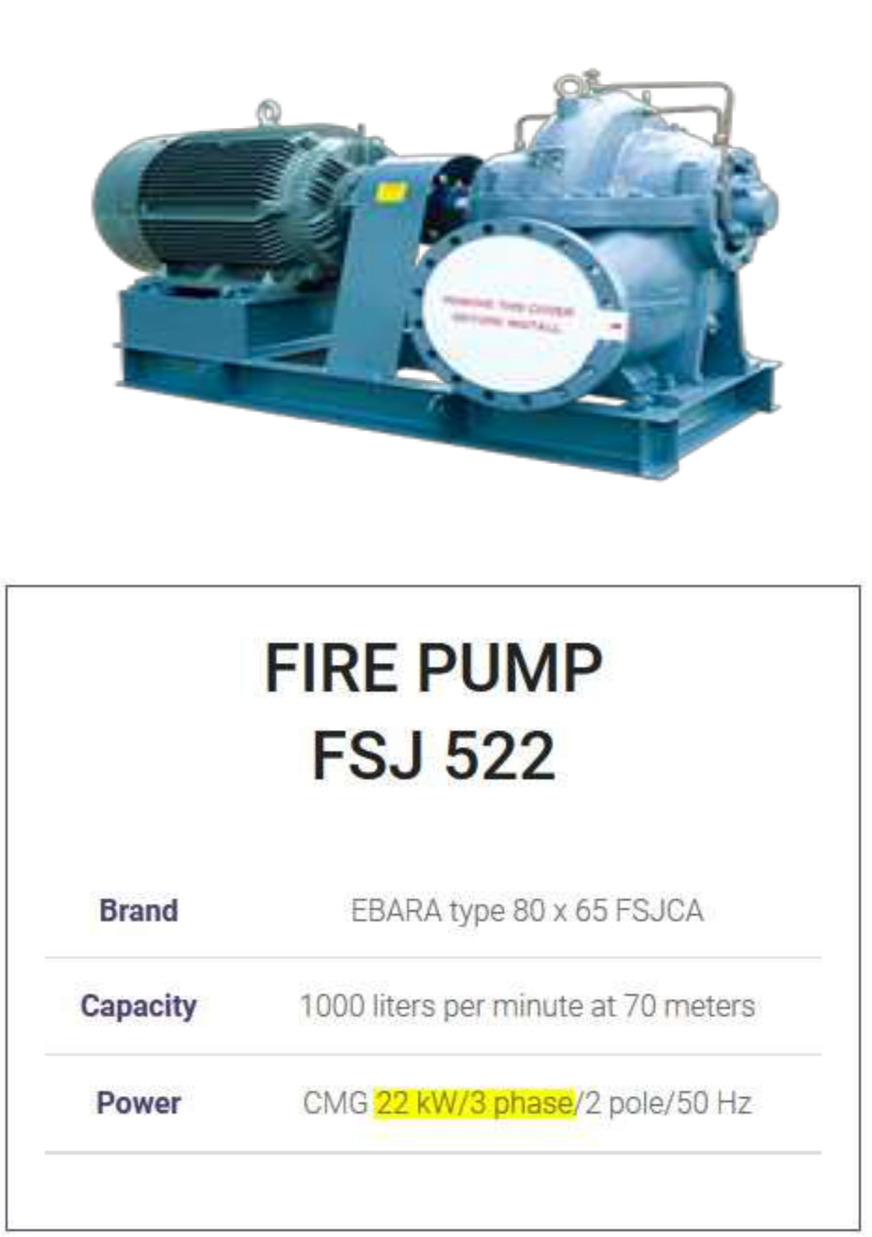

2. EBARA FUEL TRANSFER PUMP
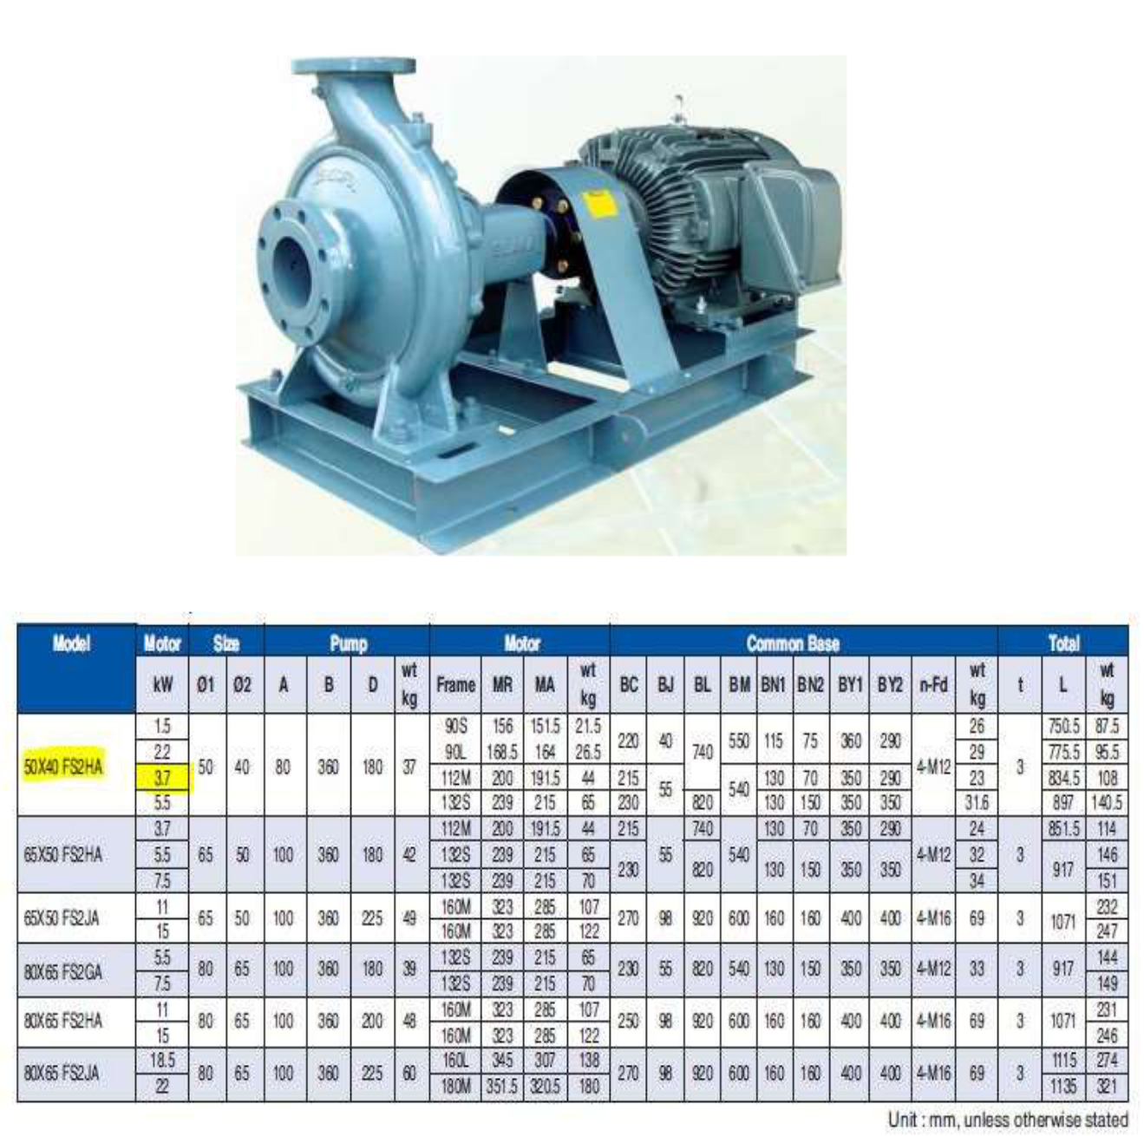

3. EBARA FEUL FEED PUMP
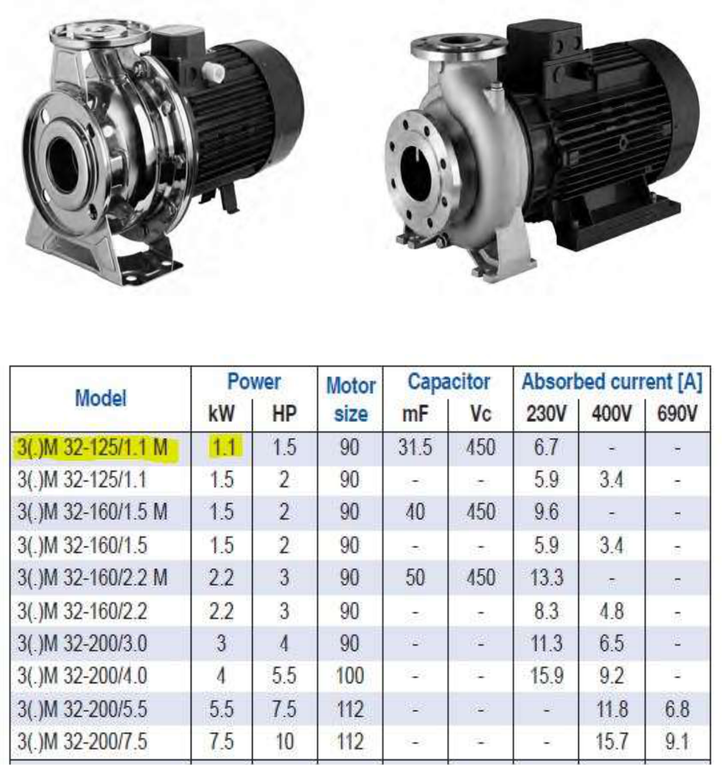

4. EBARA OIL TRANSFER PUMP
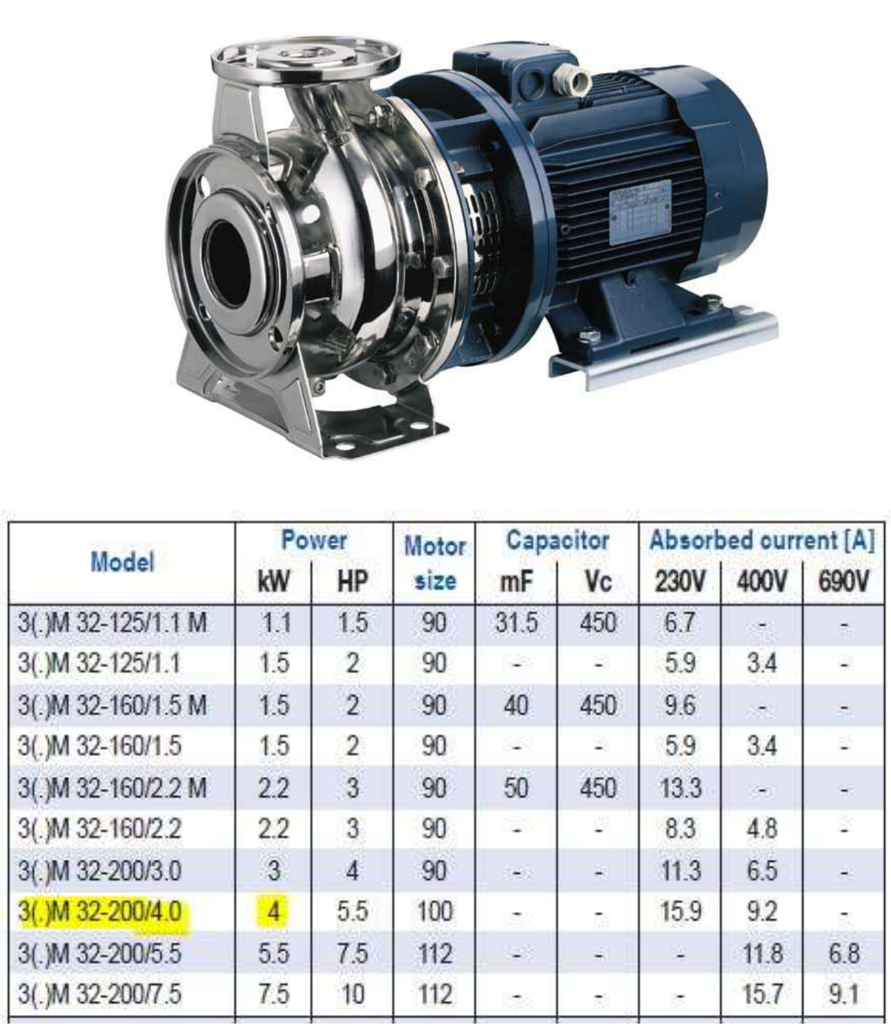

5. EBARA OIL PUMP BACKUP MAIN ENGINE
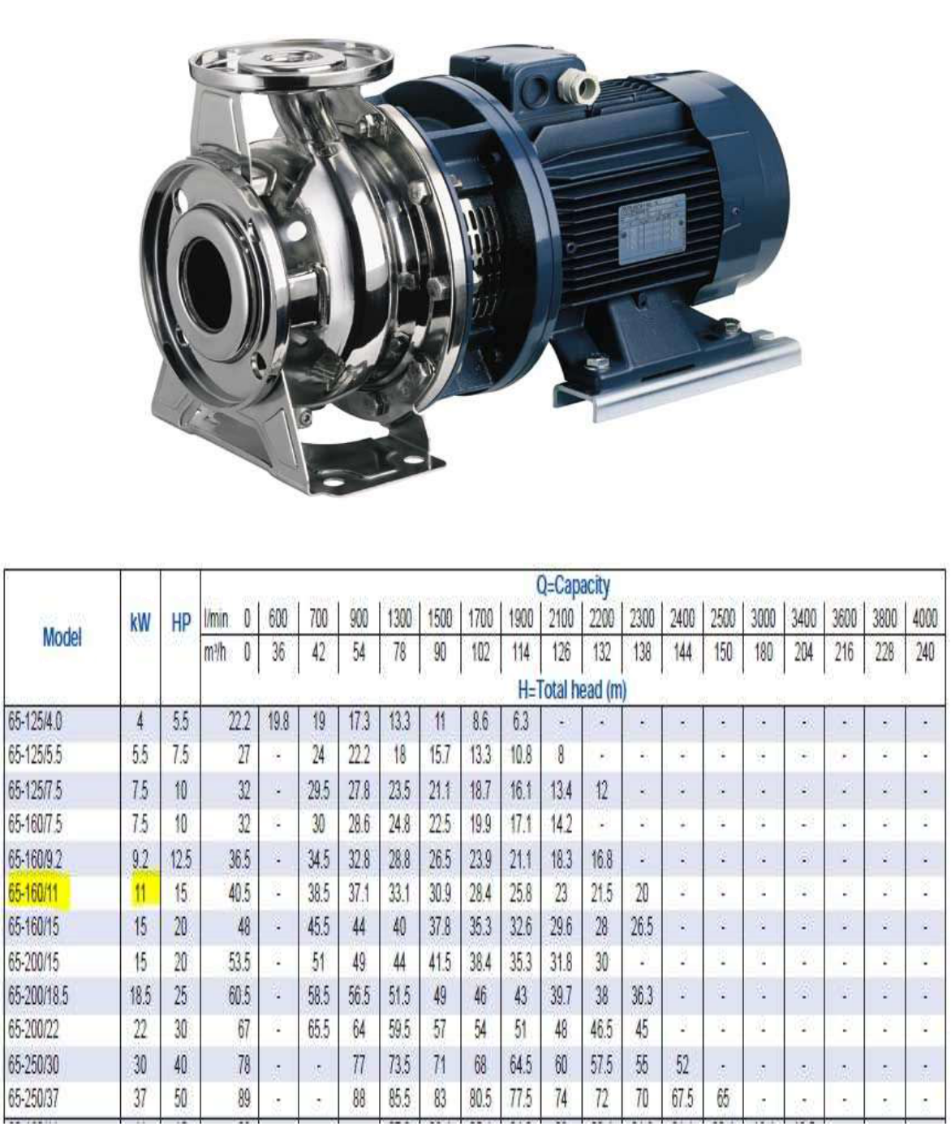

6. EBARA OIL PUMP BACKUP GEAR BOX
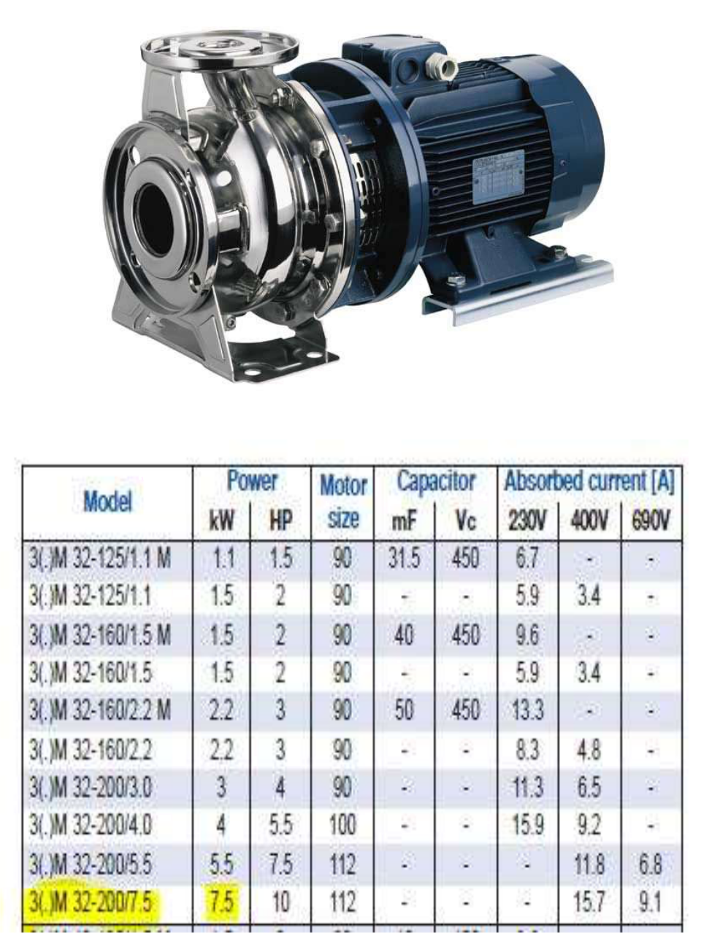

7. KANGWEI PURIFIER MINYAK LUMAS
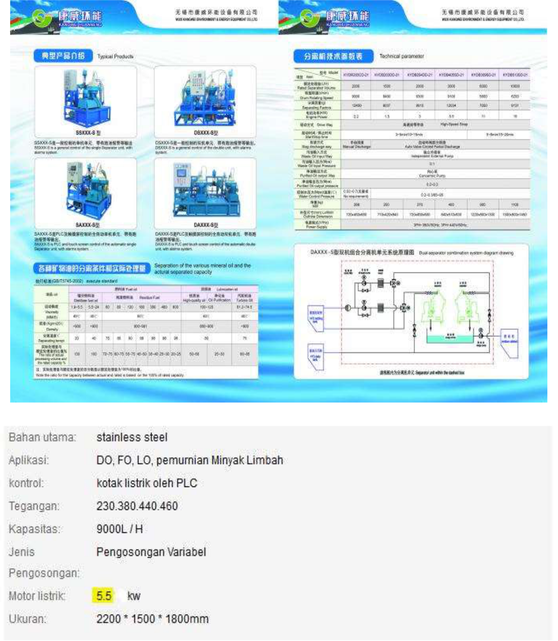

8. TAIKO BALLAST PUMP
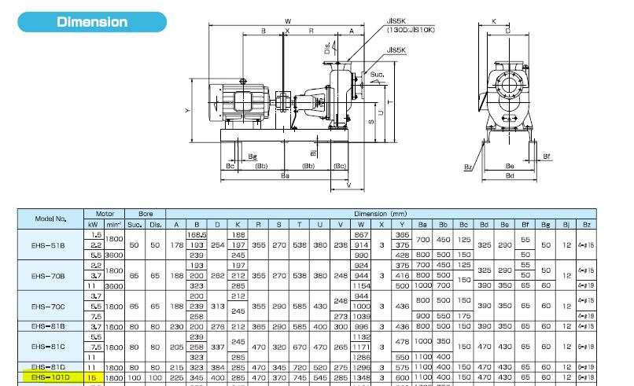

9. EBARA SEWAGE PUMP
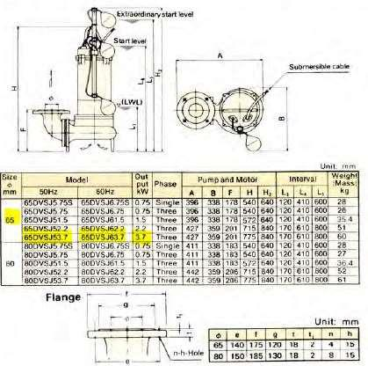

- TAIKO BILGE PUMP
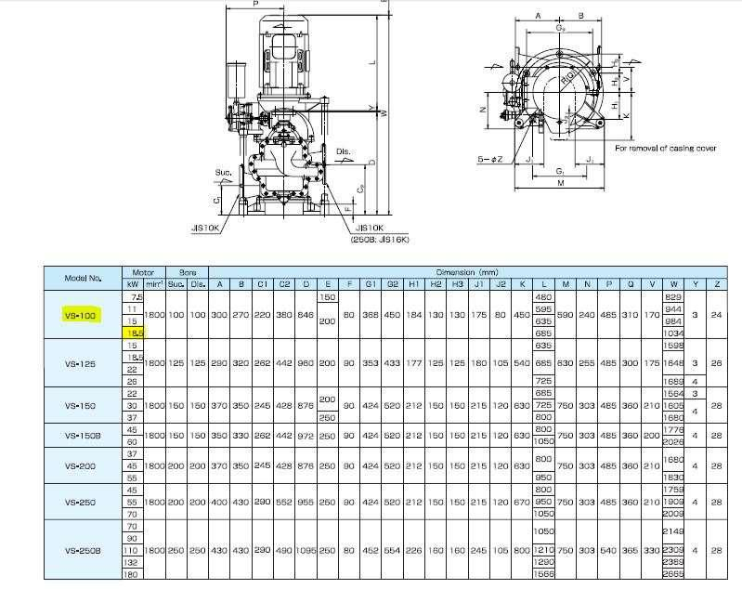

- TAIKO EMERGENCY BILGE PUMP

- TAIKO POMPA PEMADAM DRENCHER
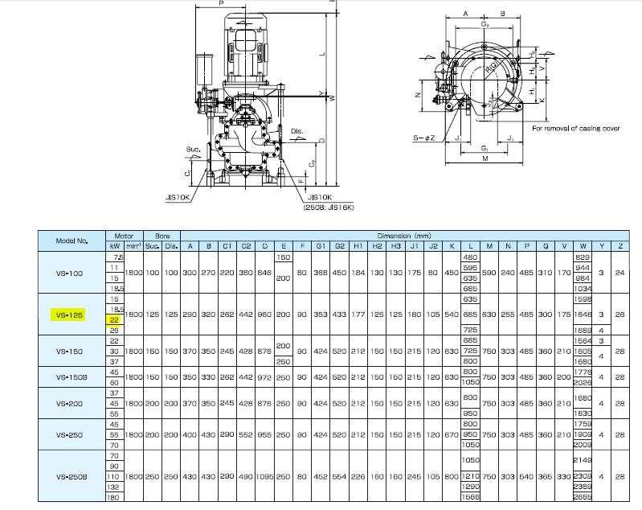

- TAIKO POMPA PEMADAM DARURAT
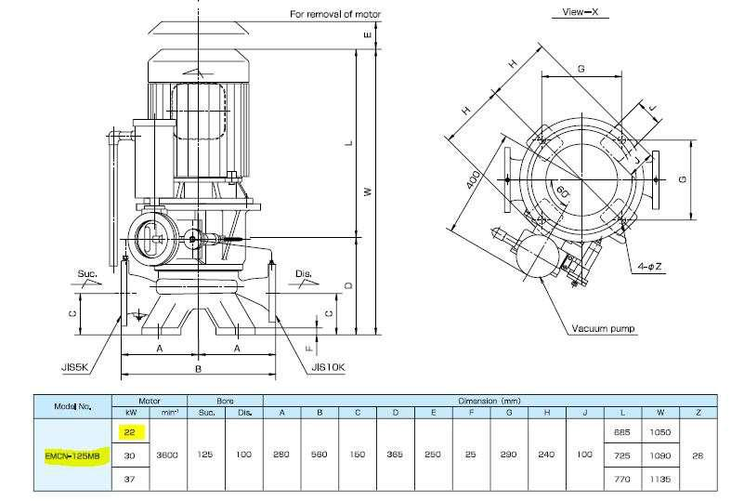

- FLYGT POMPA MINYAK KOTOR (SLUDGE PUMP)
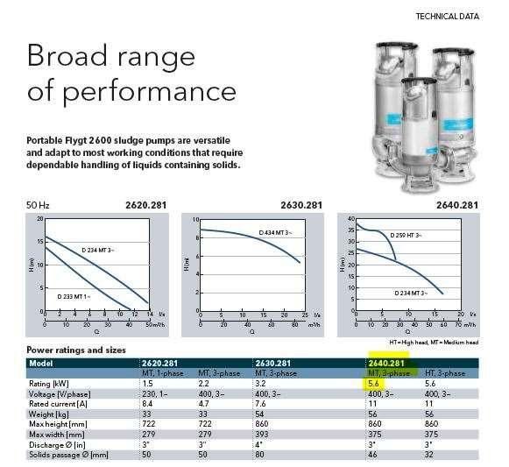

- WILO HIDROPHORE SPRINKEL PUMP
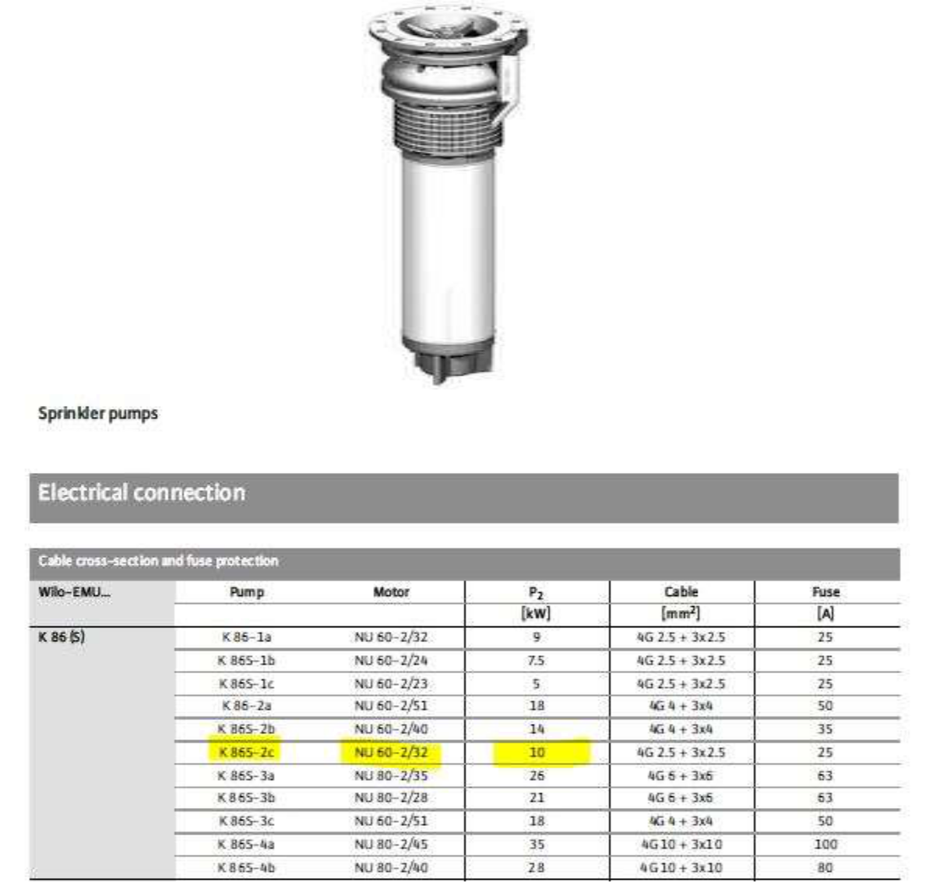

- TAIKO FRESH WATER PUMP BACKUP
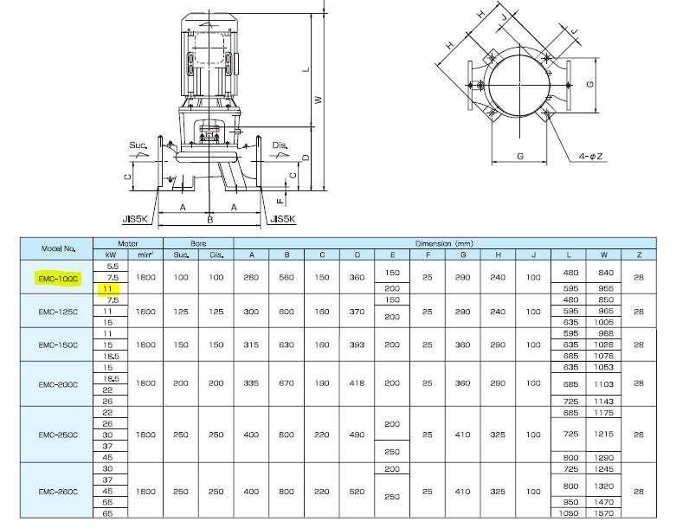

- TAIKO SEA WATER PUMP MAIN ENGINE

- TAIKO SEA WATER PUMP BACKUP
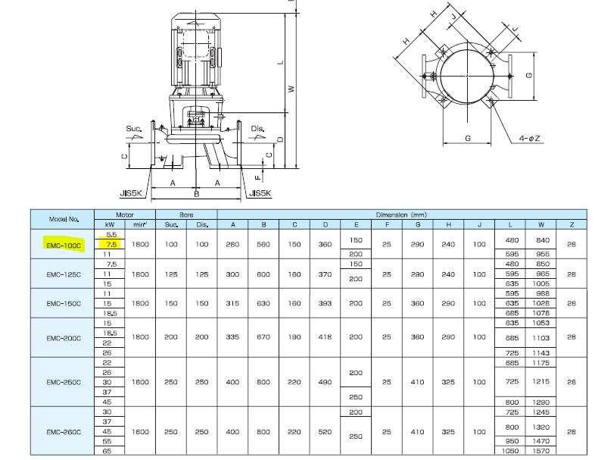

- TAIKO SEA WATER PUMP EMERGENCY GENSET
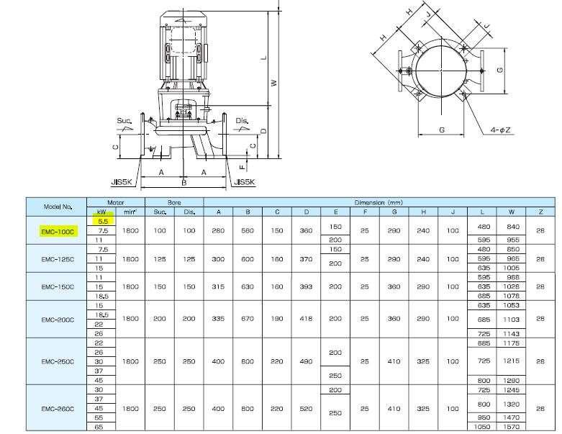

- TANABE KOMPRESOR UDARA
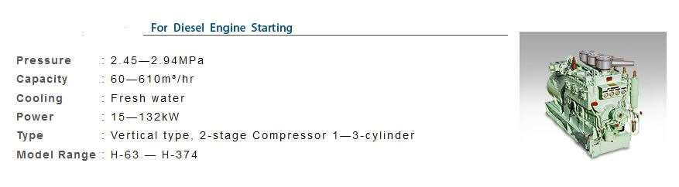

- KANGWEI SEPARATOR

- HIDROFOR AIR LAUT
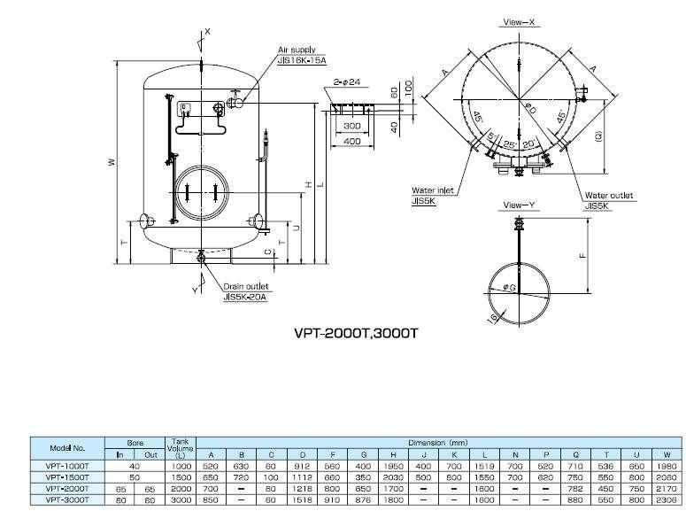

- HIDROFOR AIR TAWAR

- PARKER LOOKING DEVICE ELECTROHYDRAULIC
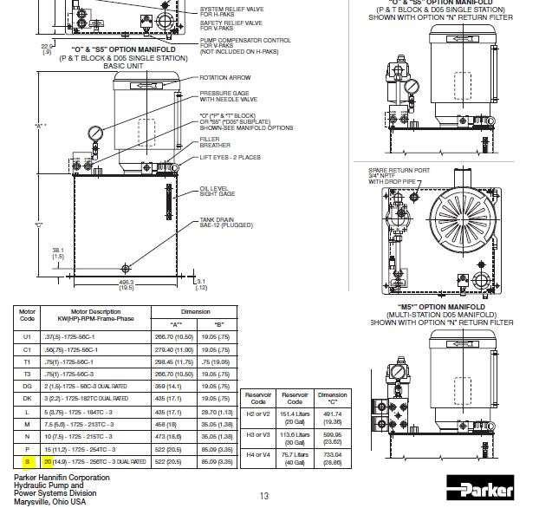

- PARKER LOOKING DEVICE ELECTROHYDRAULIC

- PARKER LOOKING DEVICE ELECTROHYDRAULIC
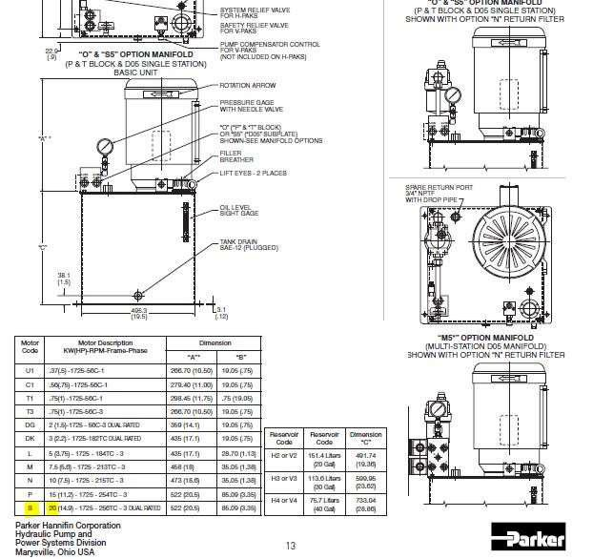

- PARKER LOOKING DEVICE ELECTROHYDRAULIC
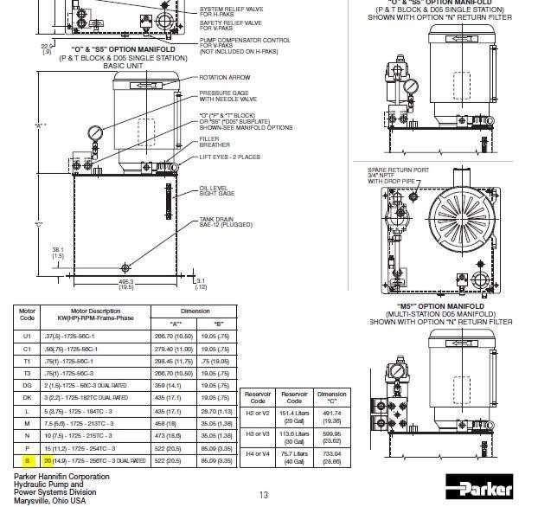

- PARKER DEVICE ELECTROHYDRAULIC
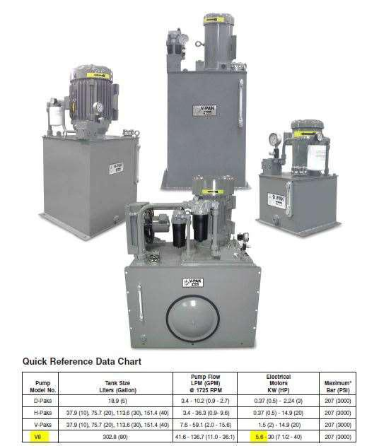

- PARKER DEVICE ELECTROHYDRAULIC
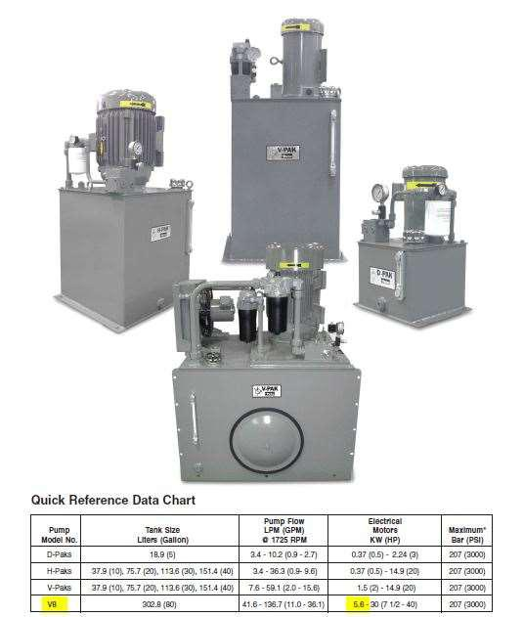

- WINDLASS
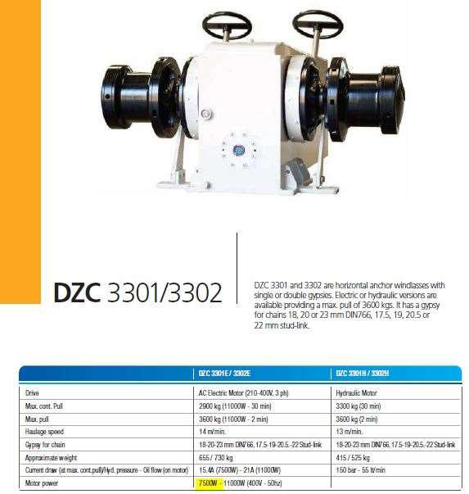

- SEKOCI
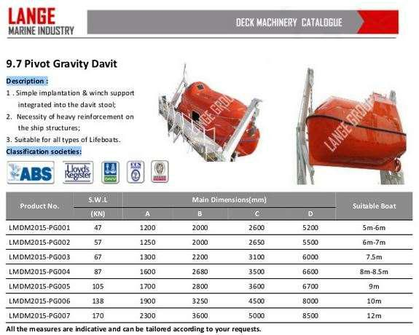

32. ENAG FAN ENGINE ROOM (IN)
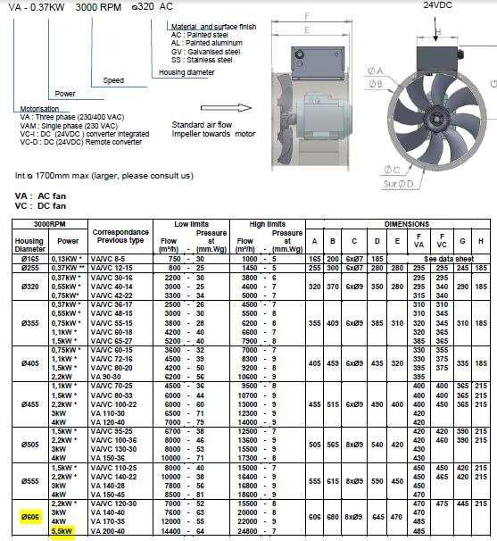

33. ENAG FAN ENGINE ROOM (OUT)
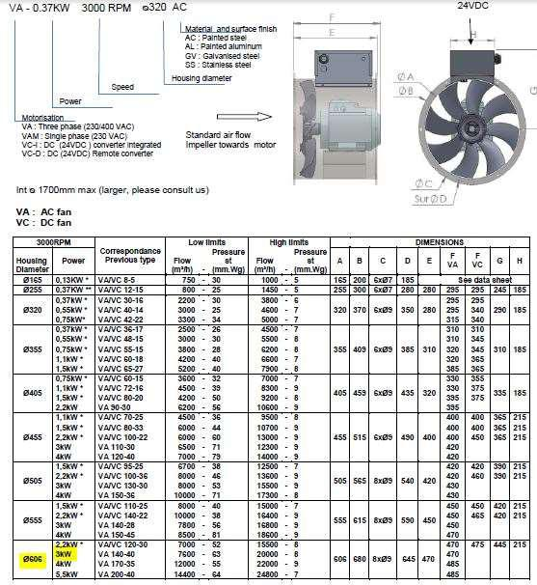

34. ENAG FAN AUXILIARY ENGINE ROOM (IN)
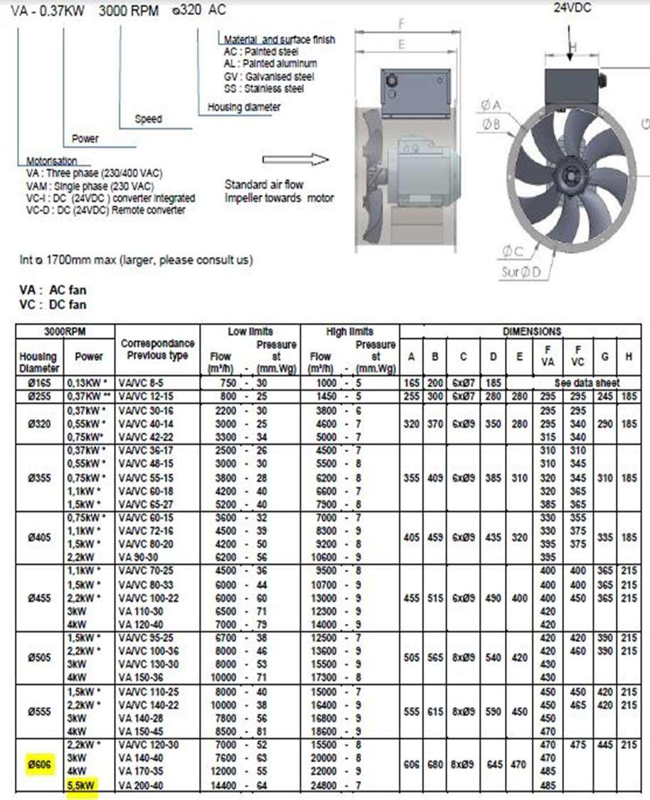

35. ENAG FAN AUXILIARY ENGINE ROOM (OUT)
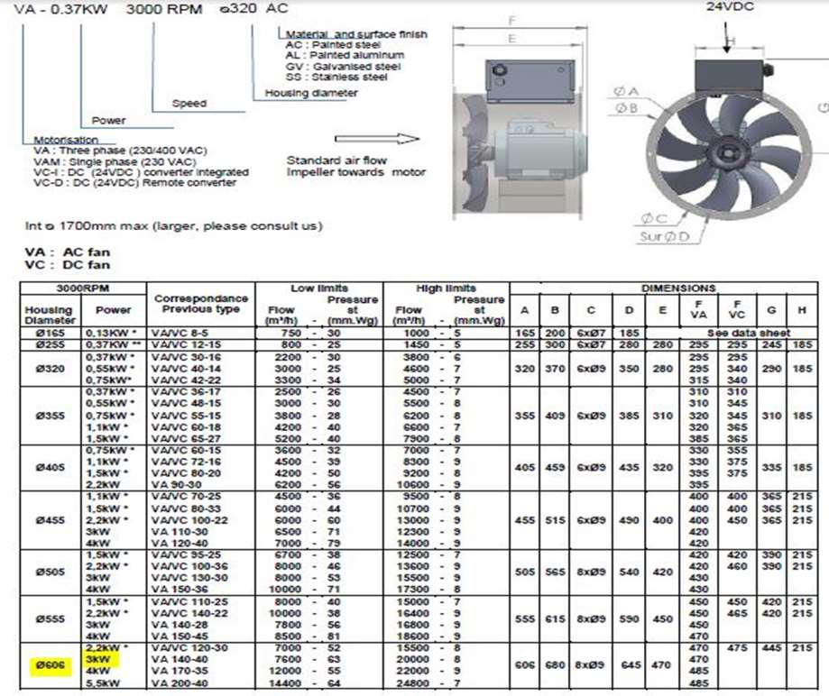

36. ENAG FAN PALKA MOBIL (IN)
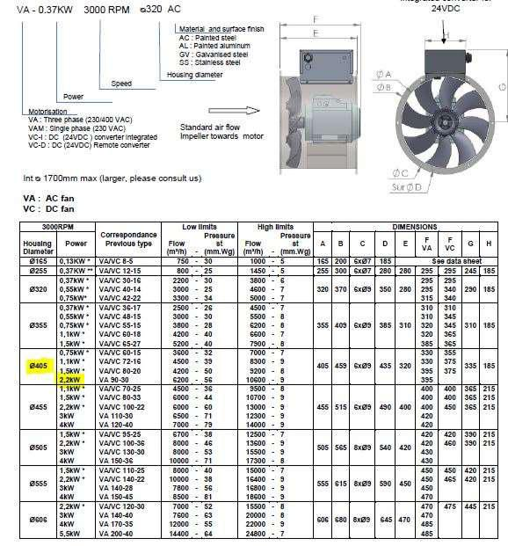

37. ENAG FAN PALKA MOBIL (OUT)
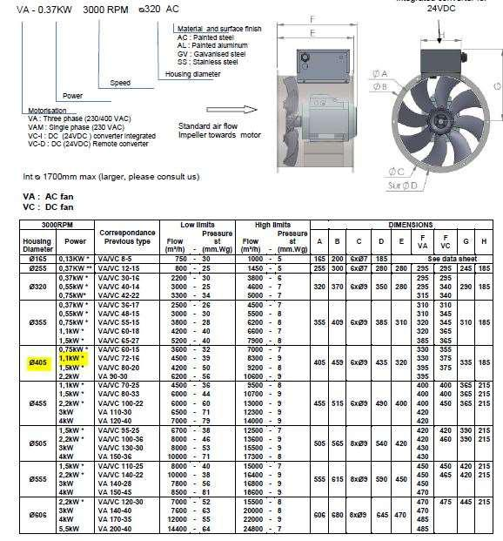

38. ENAG FAN STEERING GEAR
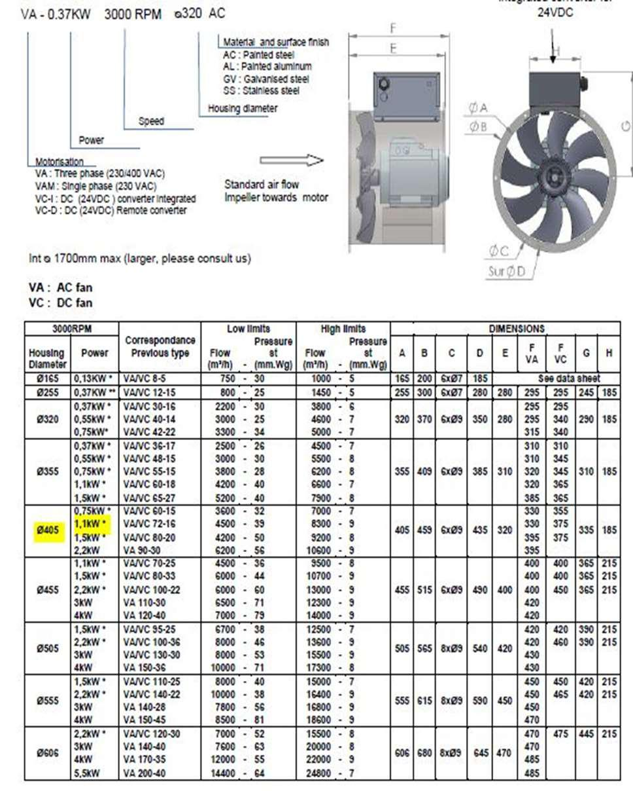

39. ENAG FAN RUANG C02 (IN)

40. ENAG FAN RUANG POMPA DARURAT

41. ENAG FAN TANGGA (MASUK)

42. ENAG FAN TANGGA (KELUAR)

43. ENAG FAN R.PEN KELAS KURSI SOFA (IN)

44. ENAG FAN R.PEN KELAS KURSI SOFA (OUT)

45. ENAG FAN R. PEN KURSI SOFA – DAPUR

46. ENAG FAN R. PEN KELAS KURSI SOFA – KM/WC

47. ENAG FAN R. PEN DEK KURSI BARING (IN)
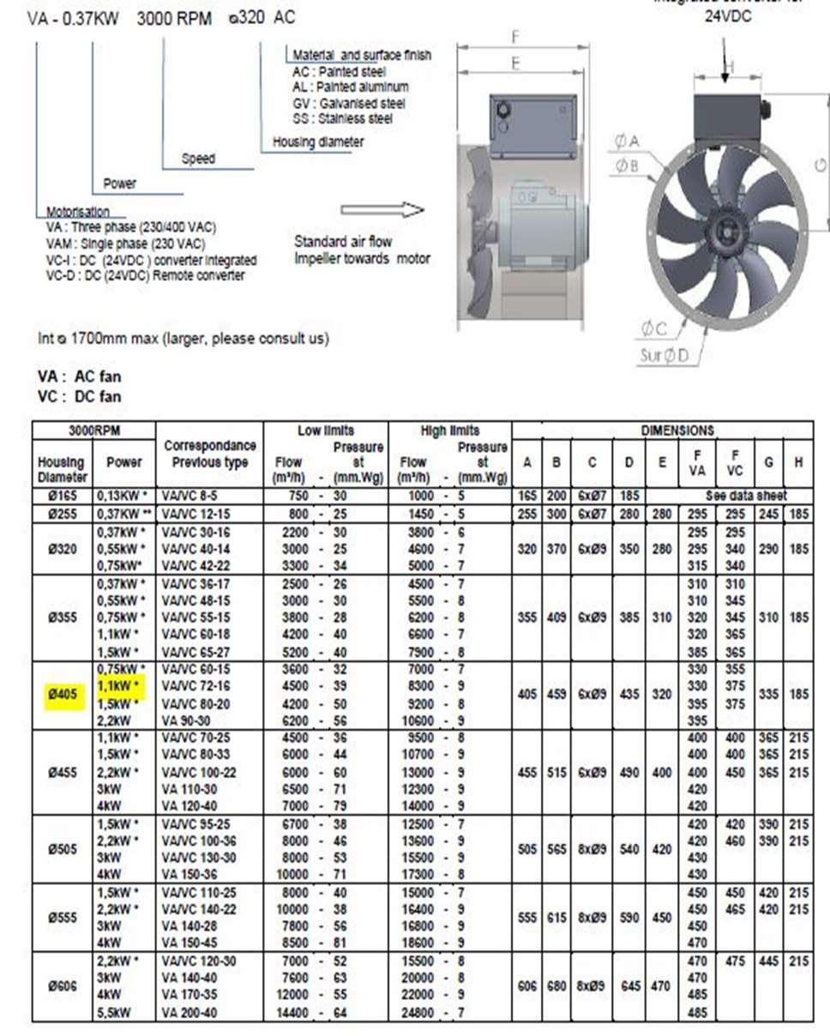

48. ENAG FAN R. PEN DEK KURSI BARING (OUT)

49. ENAG R. PEN DEK KURSI BARING – KM/WC

50. ENAG FAN R. PEN DEK KURSI BARING – DAPUR (IN)

51. ENAG FAN R. PEN DEK KURSI BARING –DAPUR (OUT)

52. ENAG FAN R. DEK KURSI KAFETARIA (IN)

53. FAN R. DEK KURSI KAFETARIA (OUT)

54. ENAG FAN RUANG MESS

55. ENAG FAN RUANG CUCI

56. ENAG FAN GANGWAY

57. ENAG FAN DAPUR

58. DAIKIN AHU 01
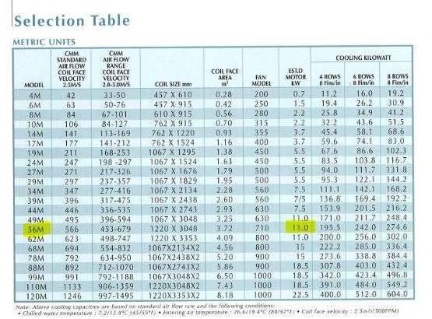

59. DAIKIN AHU 02
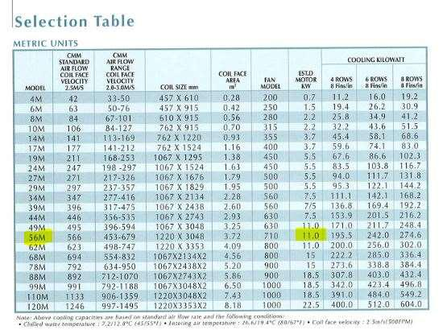

60. DAIKIN AHU 03

61. DAIKIN AHU 04

62. DAIKIN AHU 05

63. DAIKIN AC RUANG ABK
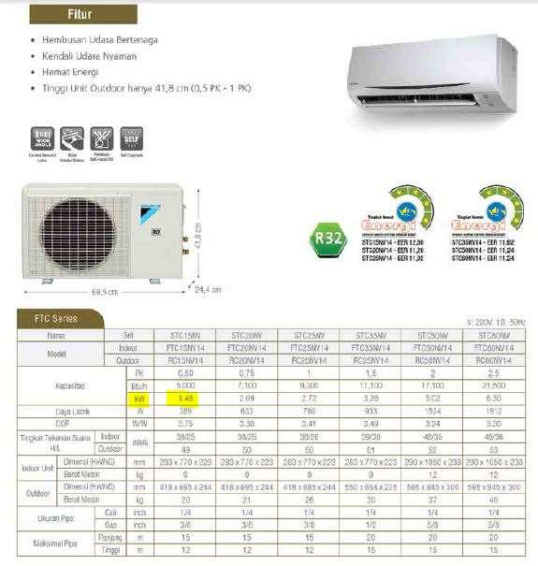

64. DAIKIN AC MUSHOLLA

65. DAIKIN AC KONTROL KAMAR MESIN

66. PERKO MAST HEAD LIGHT
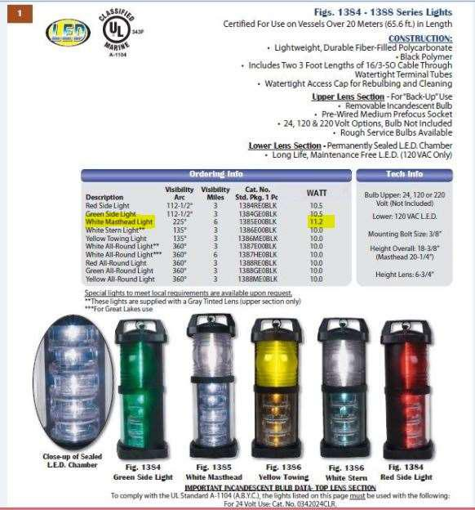

67. PERKO YELLOW ALL ROUND LIGHT
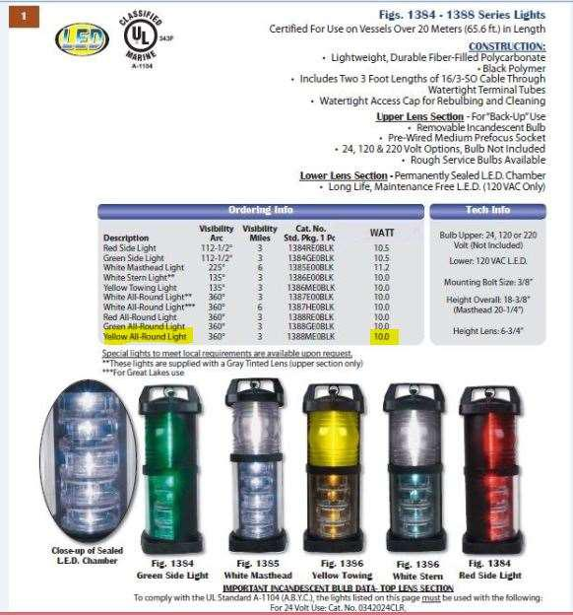

68. PERKO PORT SIDE LIGHT (RED)
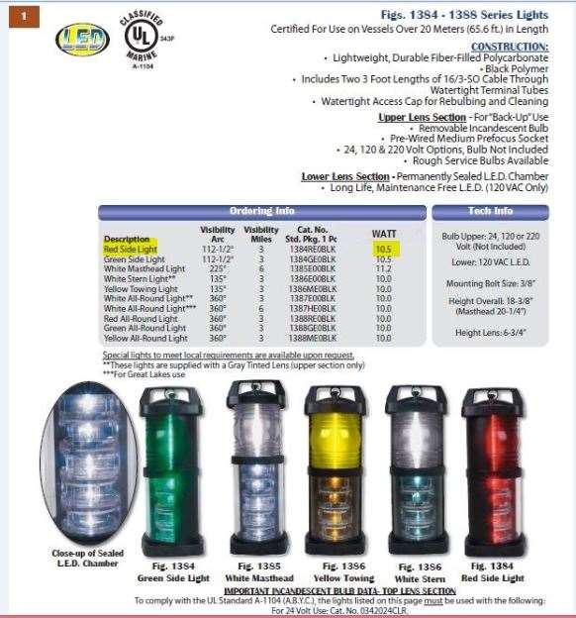

69. PERKO STAR BOARD LIGHT (GREEN)
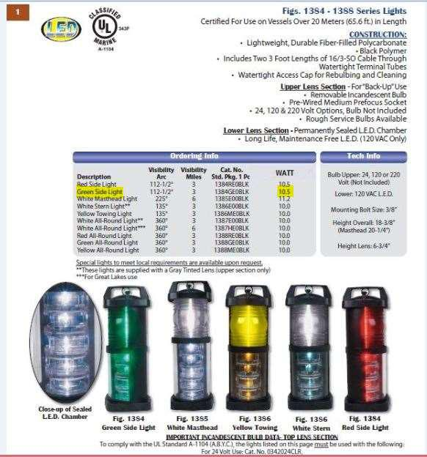

70. PERKO WHITE STERN LIGHT
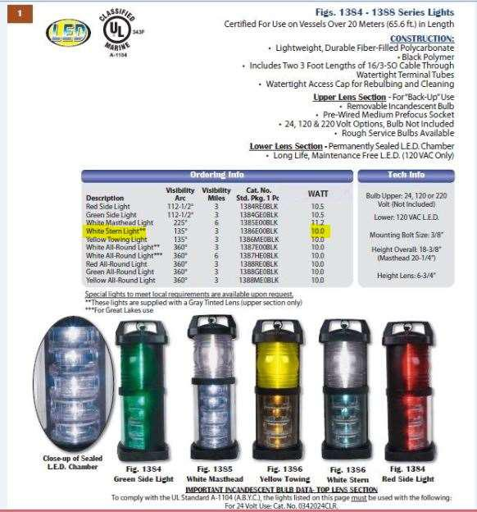

71. PERKO YELLOW TOWING LIGHT
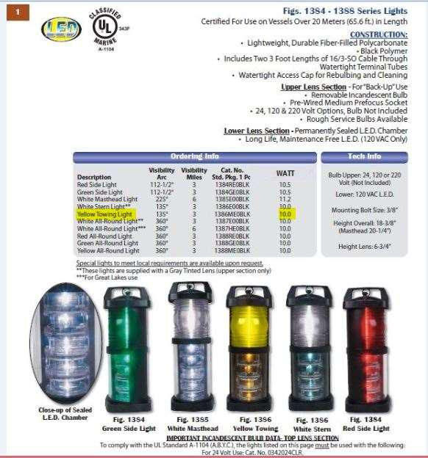

72. PERKO GREEN ALL ROUND LIGHT
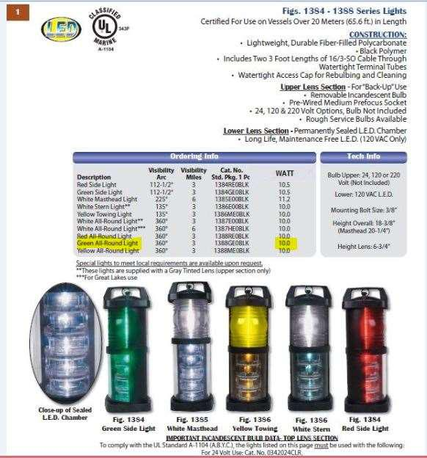

73. PERKO RED ALL ROUND LIGHT
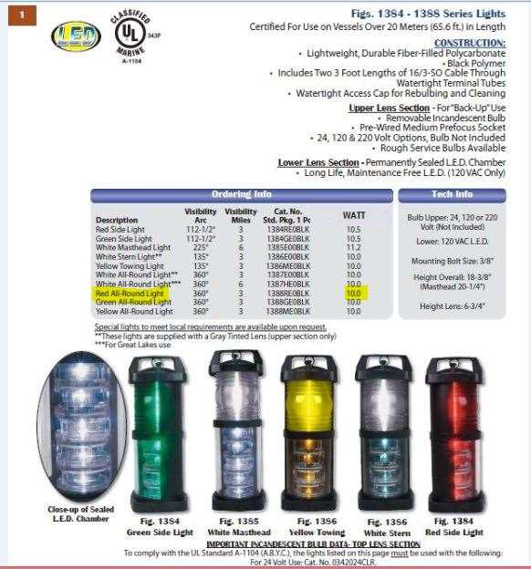

74. PERKO ROOM MOUNT LIGHT
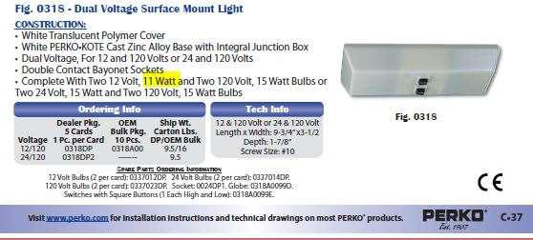

75. PERKO WHITE ALL ROUND LIGHT
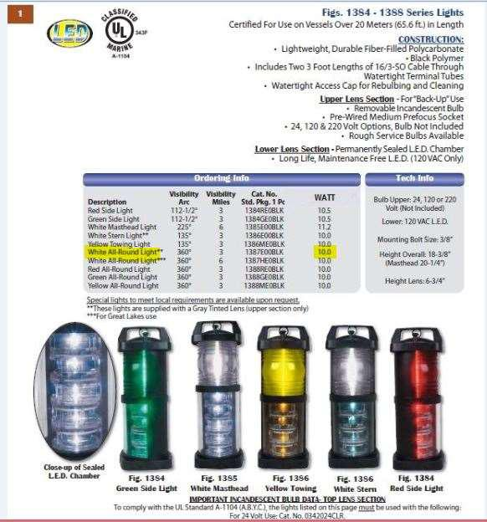

76. MESIN UTAMA MAK M 34 DF
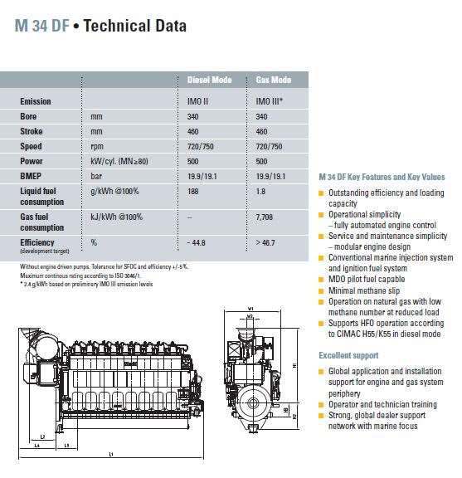

77. MESIN BANTU MAN 5L 16/24
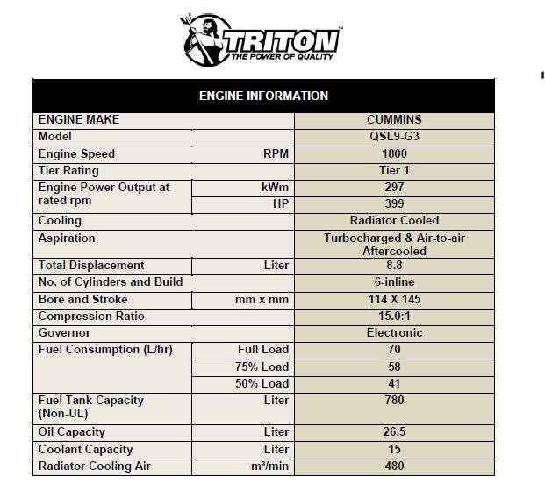

78. GEAR BOX
